FUNKCIONÁLIS NEUROBIOLÓGIA
2015
jegyzet

Tartalom:

Elektrofiziológia 2
Szaglás 7
Az idegszövet szerveződése 12
Retina 16
Thalamus 20
BMI (Brain- Machine Interfaces) 26
Hippocampus 27
Mozgató rendszer 33
Idegrendszeri hálózatok betegségeinek idegsebészeti kezelése 39
Memóriarendszerek 41
Visual Processing 45
Szorongás, agresszió, depresszió 51

Készítette: Farner Fanni

Források:
Előadás diák
Saját jegyzet
Csordás Dóra, Ecker András jegyzete

ELEKTROFIZIOLÓGIA előadás

- A tintahal óriás axonját vizsgálták állandó feszültség mellett. Az áramok irányát és nagyságát nézték Na+ extracell. magas, K+ fordítva. Embernél is ugyanígy, csak kisebb koncentrációban, de a nyugalmi potenciál kb. azonos!
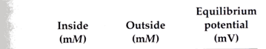
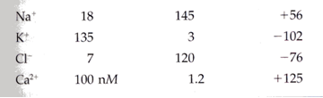
- Nernst egyenletből számolható az egyensúlyi potenciál, a Goldmann egyenletből pedig a membránpotenciál.
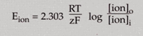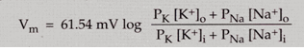
AKCIÓS POTENCIÁL
- Hodgkin- Huxley-Eccles: AP alatti ionmozgások
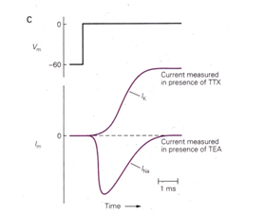
nagy be- és kimenő áram, az ionmozgások ellentétes irányúak, eltérő időzítés. (Na+ csatorna azonnal, K+ csatorna késleltetve nyílik mert itt eggyel több aktivációs kapu van)
- Neher-Sakmann: patch clamp
>Gohm jól mérhető, azonban az ioncsatorna ellenállása Mohm nagyságrendű, ezért növelni kell az ellenállást szívják a membránt
- AP alatti ionmozgások: nyugalmi potenciál (K-áram dominál), AP (sok Na csatorna nyílik), késleltetve K-csatorna nyílik (sejtből ki), Na-K ATPáz
- AP az axon iniciációs szegmensen alakul ki, mivel itt van a legtöbb feszültségfüggő Na-csatorna (iránya: axon-soma-dendrit)
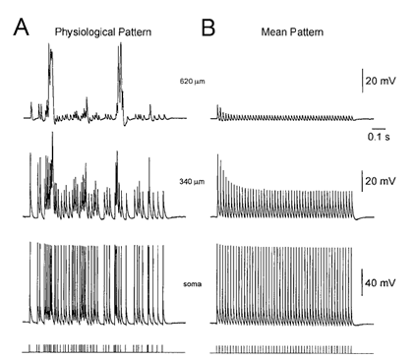
- egyre messzebb vezetnek el visszaterjed, de kisebb amplitúdóval
- 100-szoros jelcsökkenés a dendritbe való visszaterjedésnél: nincs szignifikáns hatása
- AP összecsoportosulások, a jelek felerősödnek. Állapotfüggő mód, hogy a dendriten kivált-e nagyfeszültséget az AP.
- Na-K ATPáz: 3 Na ki, 2 K be. Az asztrocita a végtalpain felveszi az extracell. K-ot. A gliák felosztják az agyterületeket (nincs átfedés), leadják a K-ot oda, ahol kicsi az aktivitás.
PRESZINAPTIKUS OLDAL
- Loewi: Vagust stimulálva a szívritmus leáll, mivel az ACh csökkenti a szív összehúzódását. Másik szívre csöpög az oldat van benne valami, ami szabályozza a szívritmust.
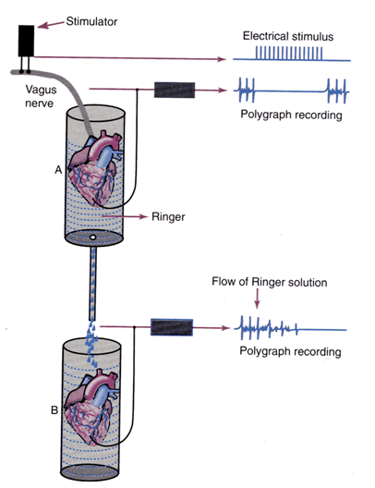
- Neurotranszmisszió: axon terminálison a neurotranszmitter a résbe ürül, ha a Ca-konc. nő, posztszinaptikus receptorhoz köt feszültségváltozás
Nagy az AP amplitúdójának változása (100-120 mV), a posztszinaptikus oldalon csak pár mV a posztszinaptikus válasz szummája kell AP-hez
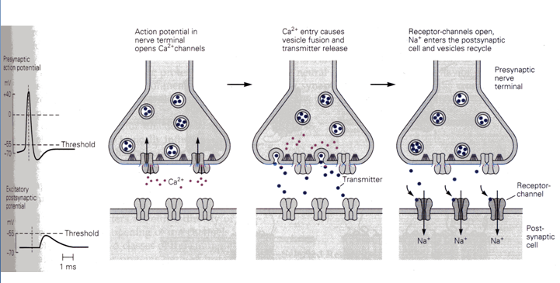
- Felszálló pályák: speciális rendszerek, térbeli transzmisszióval működnek
- szinaptikus transzmisszió: alacsony aktivitású receptor, 1-3 mM, 100-200 ms, drog nem fér hozzá
- nem-szinaptikus transzmisszió: magas affinitás (microM), nincs szinapszis, több kimenet
- Két membrán fúziója: poláris közegben apoláris felületeket kell összehozni, ehhez az energia barriert és a felületi feszültséget csökkenteni kell. SNARE-komplex a dokkolt vezikulát a komplexhez húzza. (A membránfúziót fehérje-fehérje kapcsolat indítja be.)
POSZTSZINAPTIKUS OLDAL
- Ionotrop receptor: direkt kapuzó, ligandvezérelt (neurotranszmitter), gyors (10ms)
- serkentő: glutamát (AMPA, kainát, NMDA), ACh, szerotonin
- gátló: GABA, glicin
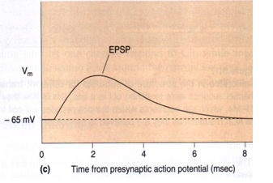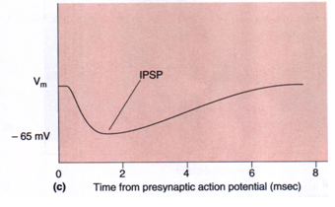
- Metabotrop receptor: indirekt kapuzó, 7 transzmembrán domént tartalmaz, neurotranszmittert köt, kaszkád (közvetve ioncsatorna működést szabályoz), lassú (100ms)
glutamát, GABA, ACh, szerotonin
dopamin, adrenalin, hisztamin csak itt közvetít
- GABA-A receptor:
- alpha1 alegység: gyors áram transzmisszió, drogok szedatív hatása, nyugtató
- alpha2 alegység: lassabb transzmisszió, szorongáscsökkentő
- Más csatornák:
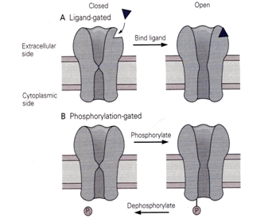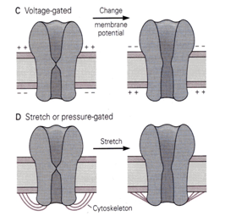
- AMPA: minden feszültségen kinyílik, ehhez permeabilitás (Na,K) kell.
- NMDA: Na, K, Ca permeabilitás + membránpotenciál (-45 mV) kell a kinyíláshoz. A feszültség azért kell, mert alapállapotban Mg van a csatornában, ezt kell eltávolítani.
- Retrográd jelátvitel: a jelátviteli molekulák csökkenti a többi molekula felszabadulásának esélyét.
- gázmolekula: NO, CO
- peptid: BDNF, dinorfin
- lipid: endokannabinoidok,arachidonsav
- neurotranszmitter: GABA, glutamát
- Rövid távú plaszticitás: addig van szinapszis, ameddig idegi aktivitás, target szelektív, preszinaptikus receptor kontrollálja. Nem kőbe vésett a dinamika.
- depresszió: szinapszis gyengülése, posztszinaptikus faktorok elérzékenyülnek
- facilitáció: szinapszis erősödése, Ca felhalmozódik a preszinaptikus sejtben
- Hosszú távú plaszticitás: target szelektív
- LTP
- nagy frekvenciás stimulálás: NMDA receptor függő, Ca-ot enged át
- spike time dependent plasticity (STDP): AP időzítés, preszinaptikus sejt után 2-3 ms-mal kisül a posztszinaptikus sejt is
- LTD: előzőhöz hasonlóan
- kevesebb Ca-ot enged át
- 5-10 ms a különbség
ELEKTROFIZIOLÓGIA gyakorlat

JELFELDOLGOZÁS
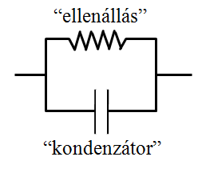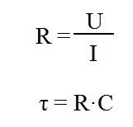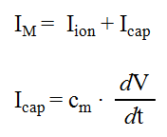
C: membrán kettősréteg, R: ioncsatornák
AD/DA konverzió: a membránpotenciál változik (amplitúdója változatos)- analóg. Szummázódik, ha eléri a küszöbértéket, AP alakul ki (amplitúdója egységes, alakja nem változik). Visszafelé digitális feedback.
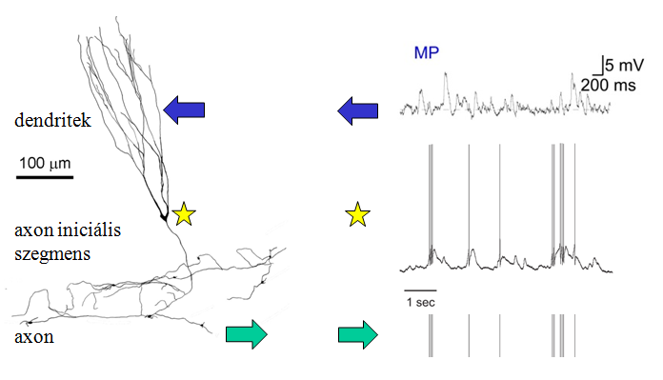
- Single channel patch clamp:
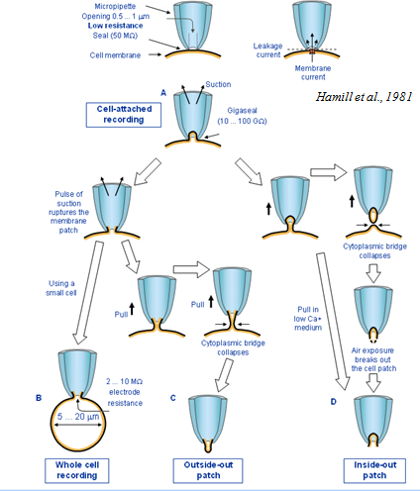
Adott feszültség mellett mérték az áramot. Ha nagyobb a feszültség, nagyobb az esélye, hogy nyitott a csatorna. Nincs köztes állapot!
Ezt továbbfejlesztették: egész sejten átfolyó áramot nézték.
Sokszor ismételt elvezetés (nyitott-zárt állapotot ismétlik): ioncsatorna működése leírható.
KIMENET
- Mielinhüvely: a membrán kapacitív részét szakaszonként csökkenti
- A transzmitter ürülése kvantális: az AP a szinapszisban kvantummá válik.
1 kvantum=1 vezikula.
A transzmitter felszabadulás Ca-függő

BEMENET
- Antagonista: agonista kötőhelyén köti a receptort, gátolja a működését.
Allosztérikus modulátor: befolyásolja a működést, pl. benzol-drogok
- Dendritikus tüskék: a serkentő bemenetek többsége ide érkezik.
A tüske egy zárt kábelnek tekinthető. A benne keletkezett feszültség változás a kábel mellett nem oszlik el, amplifikálódik. A potenciálváltozás annyi, mint a dendritben, de lokálisan más!
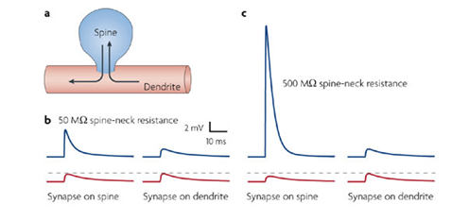

SZAGLÁS

- Elhelyezkedése, felépítése:
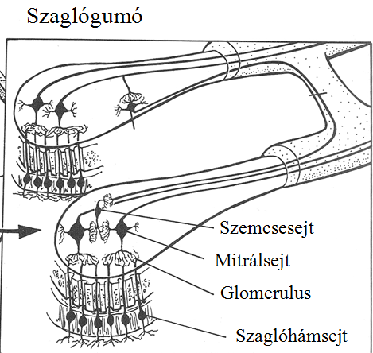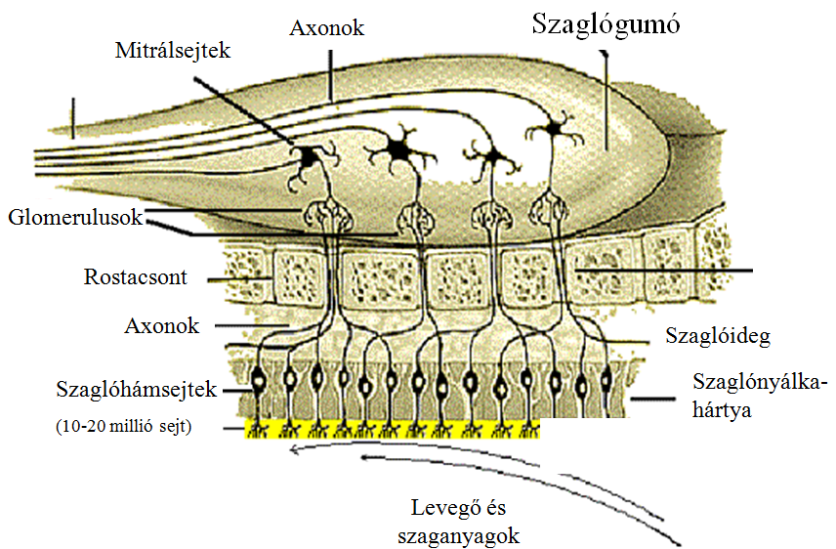
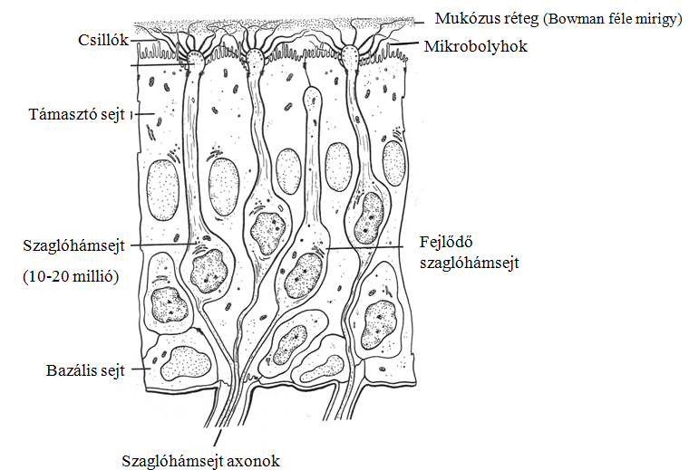Szaglónyálkahártya kb. 5 cm², kutyában 150.
Szaglóhámsejtek: 10-20 millió az emberben, kutyában 200 millió. Támasztó+ bazális sejtek.
- Jacobson- féle vomeronazális szerv: feromon érzékelésre szolgál, emberben nem fejlődik ki. Az állatoknál fontos a párválasztáshoz, szexuális állapot meghatározásához, territórium megállapításához, stb.
A szájpadlásban található, nyílása az orrüregben van.
Kísérlet: hím hörcsöghöz nőstényt tettek be, párosodtak. Ezután a nőstényt kivették, a hím kapott 2 nőstényt, amelyből az egyik az előző volt. A hím mindig az új nőstényt választotta, VNO kiirtása esetén ez 50-50%.
- Szaglóreceptor gén: a genom legnagyobb részét teszi ki, >1000 gén, 40-90%-os homológia, 5-30 génenként géncsoportosulások
- Szaglóreceptorok aktiválódása: két különböző pálya feromonra és klasszikus szagra.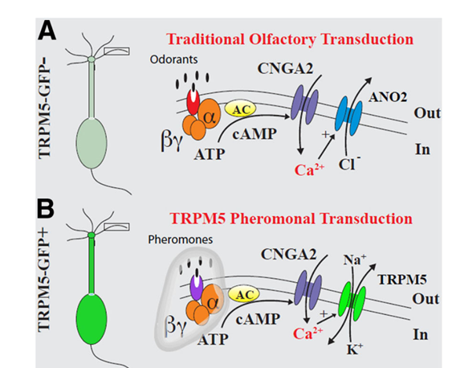AC: adenilát-cikláz
Az azonos gént kifejező szaglóhámsejtek a szaglónyálkahártyában szétszórva, axonjaik 1-1 glomerulusba csoportosulva találhatók.
- Egy receptor képes több kémiai anyagot kötni, nem abszolút specifikus.
- Specificitás vizsgálat: HEK örökké túlélő sejtvonal sejtjeiben Ca-koncentráció mérés, ill. különböző koncentrációjú cineole adása esetén (AP frekvencia ha elér egy szintet, nem megy fölé). Specificitásuk alacsony (számos szaganyag serkentheti őket)
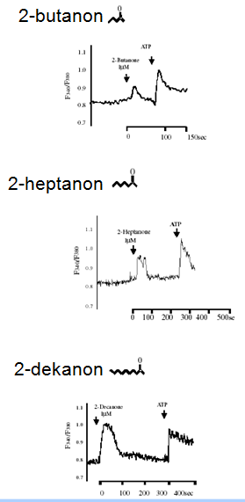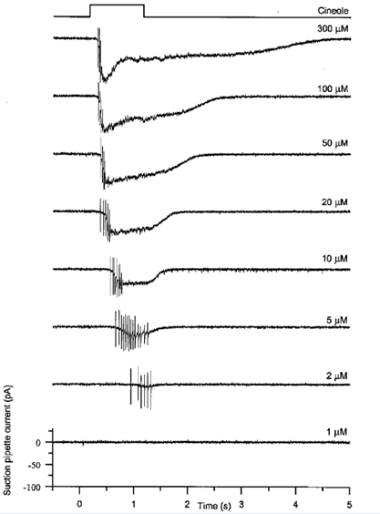
- A szaglóhámsejtek 60 naponként termelődnek a prekurzor bazális sejtekből.
- Egyes kémiai anyagok rájuk jellemző aktivitási mintázatot (térbeli, időbeli) hoznak létre a glomerulusokban.
- Adaptáció: AP száma, latencia, frekvencia, receptor áramok nagysága. A dózis-hatás görbe jobbra tolódik. Minél magasabb a kondicionáló inger koncentrációja, annál erősebb az adaptáció.
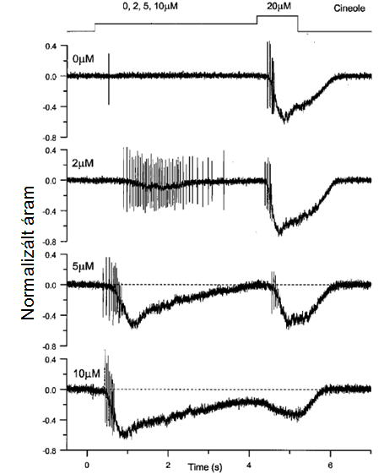
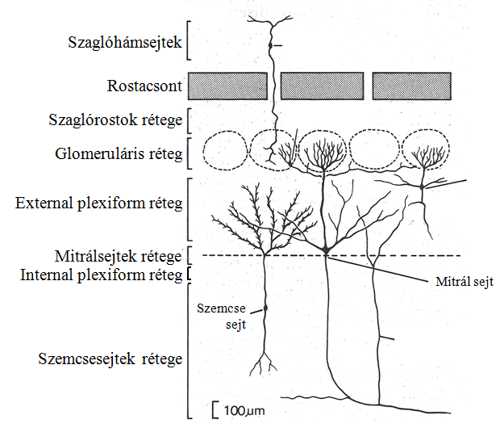
- A szaglógumó sejtjei: juxtaglomeruláris sejtek (külső ecsetsejt, periglomeruláris sejtek), belső és középső ecsetsejtek, mitrálsejtek, szemcsesejtek, short-axon sejtek.
- Mitrálsejtek: principális sejtek. Serkentő glutamáterg kimenetet ad. Sejttest: 15-30 µm. Egy primer dendrit egy glomerulusban ágazik el, ahol a fő serkentő bemenetet kapja a szaglórost axonoktól. Számos szekunder vagy laterális dendrit (több mm kiterjedés, reciprok dendro-dendritikus szinapszis).
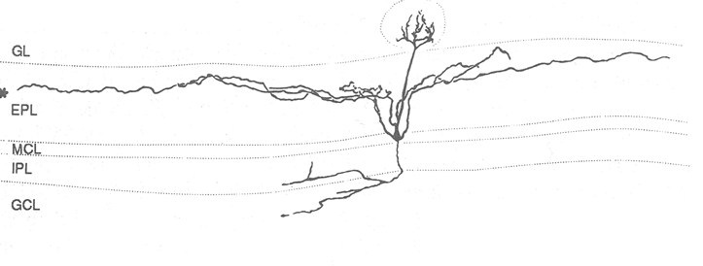
- Ecsetsejtek: principális sejtek. Serkentő glutamáterg sejtek. Szinaptikus kapcsolatai hasonlítanak a mitrálsejtekéhez, csak sokkal kiterjedtebbek a helyi kollaterálisai az internal plexiform rétegben.
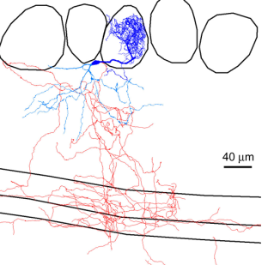 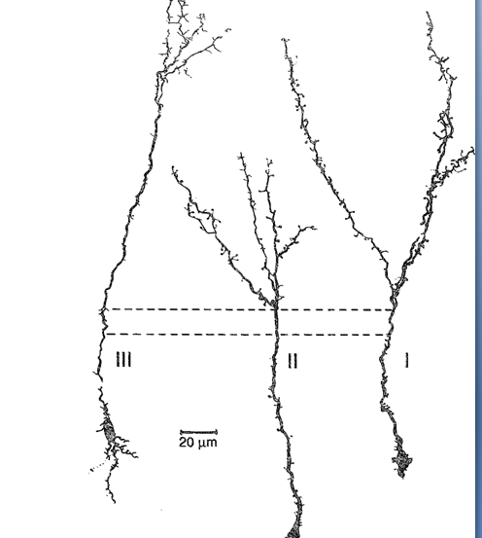ecset- ill. szemcsesejt
- Szemcsesejtek: GABAerg gátló interneuronok, nincs axonjuk. Sejttest: 6-8 µm, dendrit: 200-400 µm. A bemenetüket a dendriteiken kapják a mitrálsejtektől, a kimenetüket is a dendritek adják a mitrálsejtek laterális dendritjére.
- Periglomeruláris sejtek: GABAerg gátló interneuronok, egyesek dopaminergek. Kis sejttest, egy darab rövid, egy glomerulusban elágazódó primer dendrit. Serkentő bemenet a szaglóhámsejt axonoktól és a mitrál/ecsetsejt dendritektől. GABAerg kimenet a mitrál/ecsetsejtek dendritjeire és más periglomeruláris sejtekre.
- Short-axon sejtek: GABAerg gátló interneuronok, szinte minden rétegben vannak.
- Szinaptikus kapcsolatok:
- Szenzoros bemenet: serkentő, glutamáterg bemenet a szaglóhámsejtektől a glomerulusokban
- Centrális bemenetek: A szaglókéreg piramissejtjeitől (glutamáterg), anterior olfactory nucleusból (glutamáterg), diagonális kötegből (kolinerg), locus coeruleusból (noradrenerg), raphe nucleusból (szerotoninerg). A centrifugális rostok zömmel a szemcsesejtrétegben végződnek.
- Kimenetek: Mitrál- és ecsetsejtek vetítenek a primer szaglókéregbe, anterior olfactory nucleusba, taenia tecta-ba, dorsal peduncular nucleusba, anterior cortical amygdaloid nucleusba, lateral olfactory tract nucleusba. A szaglókéregből az agy számos területe kap bemenetet, pl. thalamus, limbikus rendszer, prefrontális kéreg.
- Intrabulbáris szinaptikus kapcsolatok:
- Glomerulusokban: Primer szaglórostok axon végződései serkentő (glutamáterg) bemenetet adnak a mitrál/ecsetsejtek primer dendritjeire és egyes periglomeruláris sejtek dendritjeire. A periglomeruláris sejtek gátló dendro-dendritikus szinapszist létesítenek a mitrál/ecsetsejtek primer dendritjeivel, és serkentő dendro-dendritikus bemenetet kapnak tőlük. A periglomeruláris sejtek gátló dendro-dendritikus szinapszist valamint axo-dendritikus szinapszist is adnak egymás dendritjeire. Az azonos glomerulusba vetítő mitrális sejtek szinkronizált aktivitásáért dendritikus elektromos szinapszisok felelősek.
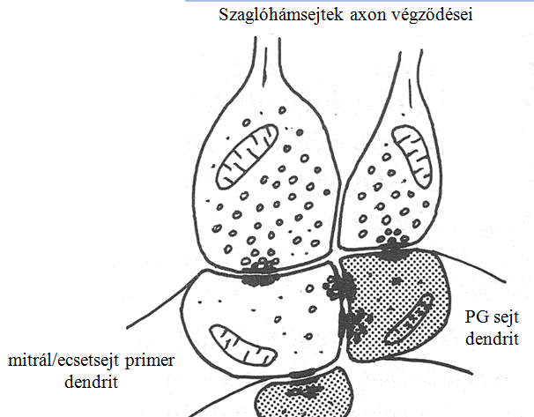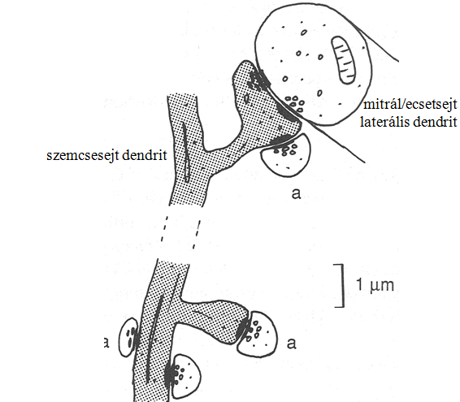
- External plexiform réteg: A mitrál/ecsetsejtek laterális (másodlagos, szekunder) dendritjei dendro-dendritikus reciprokális szinapszist létesítenek a szemcsesejtek dendritjeivel. A mitrál/ecsetsejtek serkentő, glutamáterg szinapszist adnak a szemcsesejtek dendritjeire, és gátló, GABAerg szinapszist kapnak tőlük.
- Internal plexiform réteg: A mitrál/ecsetsejtek lokális kollaterálisai serkentő axo-dendritikus szinapszist adnak a szemcsesejtek és mély rövid-axonú sejtek dendritjeire.
- Mezőpotenciálok mérése: koponya felszínről (EEG), agy felszínéről, agy belsejéből.
Szinaptikus és feszültségfüggő áramok tér-és időbeni változásának összessége adja egy bizonyos helyen a mezőpotenciált. Mindig egy sejt vagy afferens populáció aktivitásra utal.
A mezőpotenciál oszcillációjának kialakulási feltétele, hogy egy bizonyos sejtcsoport aktivitása periodikus és egymással szinkron legyen.
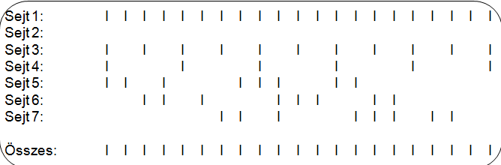
A mezőpotenciál oszcilláció önmagában semmiféle információt nem hordoz, csak azt jelzi, hogy egy bizonyos agyterületen a sejtek egy populációja szinkron és periodikus aktivitást mutat. Azonban egy külső vizsgáló, mint egy órát használhatja ahhoz, hogy egy sejt aktivitásának időbeniségét a többi sejt aktivitásához viszonyítsa.
- Agytérkép: az idegrendszer egy része, ahol az idegsejtek elrendeződése valamilyen arányban van a környezet valamilyen (fiziko-kémiai) paraméterével (pl. szaglógumó).
Topográfikus agytérkép: olyan agytérkép, ahol az idegsejtek fizikai elhelyezkedése reprezentálja (jellemzi) a környezet egy bizonyos paraméterének szomszédsági viszonyait (pl. retina).
Kód: jelek, szimbólumok, szabályok rendszere, melyek segítségével valamilyen információ továbbítható és eredeti alakjába visszanyerhető.
Ha az agytérkép része a neuronális kódnak, az azt jelenti, hogy az információ kódolása és dekódolása szükségszerűen figyelembe veszi az idegsejtek térbeli pozícióját. Abban az esetben, ha az idegsejtek azonossága számít, és nem szükségszerűen a pozíciójuk, akkor „identity” vagy azonosság kódolásról beszélünk. (Amikor a fizikai elrendeződés része a kódnak: genetikai kód, DNS. Amikor a fizikai elrendeződés biztosan nem része a kódnak: állatok helyének kódolása hippokampális tér-sejtekkel.)
- Más stimulus más mintázatot vált ki ugyanazon sejten, és azonos stimulusok más és más mintázatokat váltanak ki más és más sejtekben. Azaz a szaginger által kiváltott aktivitás mintázat stimulus- és sejt-specifikus.
A szaglórendszerben az információkódoláshoz ismerni kell az idegsejtek azonosságát, aktivitásuk időbeni mintázatát és egymáshoz viszonyított szinkronitását. Egyes vélemények szerint a szaglórendszerben az információkódolás egy sejtpopulációban (neuronal ensemble) dinamikusan kifejlődő aktivitás mintázattal történik (’temporal’ és ’identity’ kód).

AZ IDEGSZÖVET SZERVEZŐDÉSE

- 10¹⁶ sejt egy petesejtből származik, mégis különbözőek. Ennek okai a más-más gének, a génaktiváció időrendje és szabályozása.
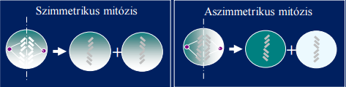A szimmetrikus miatt van sok sejtünk, az aszimmetrikus esetében pedig az egyik utódsejtben sok szabályozó faktor van.
Az őssejt aszimmetrikus mitózissal osztódik: egyik utódsejt ugyanolyan marad, a másik fenotípusban más lesz (progenitor sejt). Kétféle őssejt van: embrionális (haploid és diploid utódsejt), szöveti őssejt (diploid)
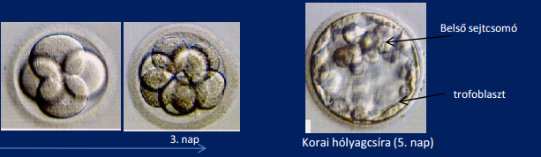
Belső sejtcsomóból (ICM) az embrionális őssejtek kinyerhetők.
Az 5. napon a sejt belseje elfolyósodik, néha ellaposodik (trofoblaszt), pólus alakul ki.
1 hétig a petevezetékben vándorol.
A beágyazódás során a belső sejtsor a méhfal felé fordul mindig!
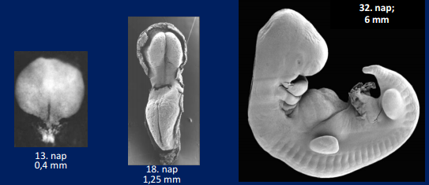
13. napon a feji és farki vég elkülöníthető. Anterior-posterior irányban nő, cső alakul ki, a széle felhajlik.
- IPSC: „őssejt-gének” bevitelével létrehozott saját-test őssejtek: a fibroblaszt in vitro átalakítható őssejtté. Élő szervezetbe nem ültethetők, mivel embrionális ciklussal pörögnek (nincs G1), 8 óra alatt duplikálódik (nem 36 óra alatt). In vitro elődifferenciáltatás esetén már használhatók betegségek gyógyítására.
- Testtengelyek kialakulása:
AVE (antero-viscerális endoderma): FGF8-at (fibroblaszt növekedési faktor) nyom ki magából. A primitív árok TGF beta-t (tumor növekedési faktor) nyom ki kialakul a mezoderma. Az epiblaszt csíkokra osztható az FGF8 és TGF beta miatt. Ahol megfelelő koncentrációban találkoznak, nodus alakul ki (elsődleges organizátor a neve, de előtte már volt 2!), ahol a mezoderma kialakulását gátló anyagok termelődnek.
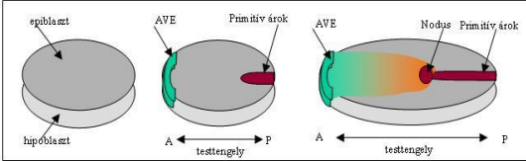
- Homeotikus gének: meghatározott távolságban elfelejtenek expresszálódni, itt vannak a szegmentum határok (itt nő az axon). Sejtben elszegényedik a terület, behorpad.
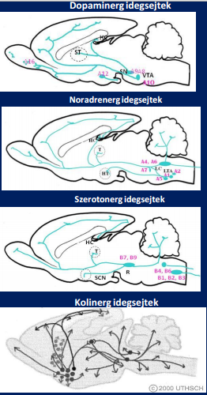
- Idegsejt tulajdonságok:
- Tagolt, nyúlványos szerkezet miatt nagy a sejtfelület a térfogathoz képest. Transzport folyamatok: gyors, lassú, anterográd, retrográd. Lokális anyagtermelés, sejtmagtól távoli fehérjeszintézis jellemzi. Sok adhéziós kapcsoló pont (pre-és posztszinapszis, astrocita-neuron, oligodendroglia tight junction)
- Távoli sejtrészek közt gyors információtovábbításra specializált axoplazmatikus sejt: axon-dendrit polaritás, feszültségfüggő ioncsatornák és pumpák
- Információátadásra specializált szekretoros sejt: több féle szekrétum és exocitotikus apparátus, kis affinitású receptor a posztszinaptikus membránon (250 µm-es rés, 1-10 mM neurotranszmitter)
- Információ felvételre szakosodott kémiai receptor sejt: specializált membrán-receptor területek.
- Osztódásra képtelen, „vég-differenciált” fenotípus
- Elmozdulásra képtelen: a nyúlványvégek nőnek, kollaterális nyúlvány-ágak képződnek
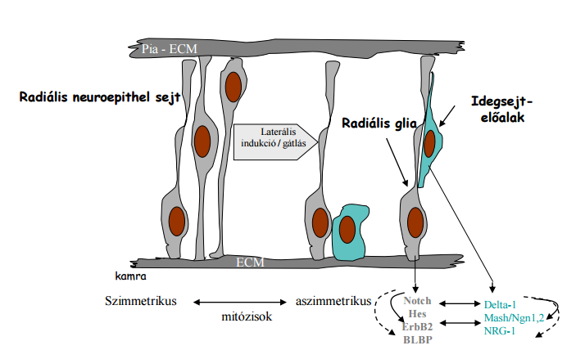
- Notch-Delta rendszer: A delta a Notch receptor ligandja. Csak akkor találkoznak, ha két neurális őssejt egymás mellett van. Ez szignalizációs kaszkádot indít be: Notch intracelluláris domén leválik a receptorból, és a sejtmagba megy, gének átíródását indukálja differenciálódáshoz vezető transzkripciós faktorok.
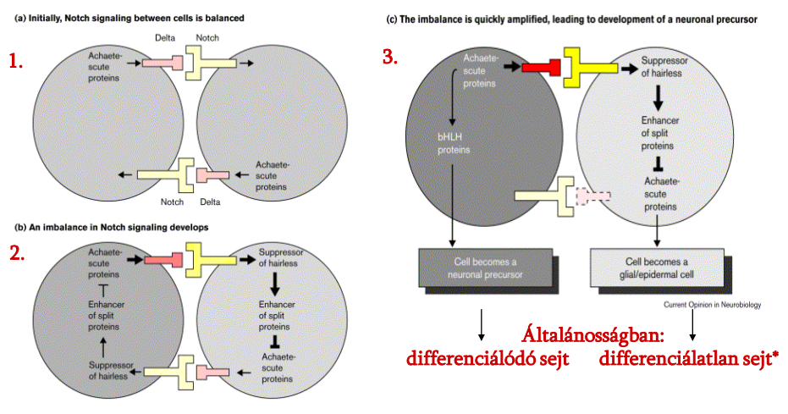
- Neuronok vándorlása: CNS-nél radiális gliasejtek segítségével (ha a radiális glia elfárad, asztrocita lesz), PNS-ben a neural crest sejtjei vándorolnak.

- Neurogén zónák a felnőtt agyban (itt vannak a neurális őssejtek): SVZ (subventriculáris zóna), szaglógumó, hippocampus subgranuláris zóna (hálózat remodellezés)
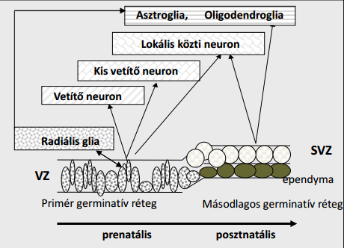

- Axonok és dendritek kialakulását további faktorok szabályozzák: axon növekedési kúp- amerre a kúp letapad, a membrán bővül, így határozza meg a növekedés irányát.
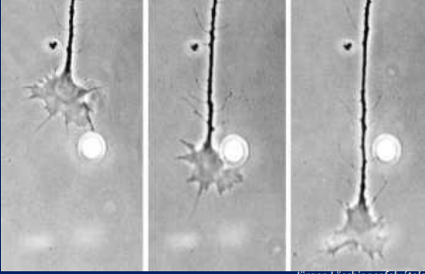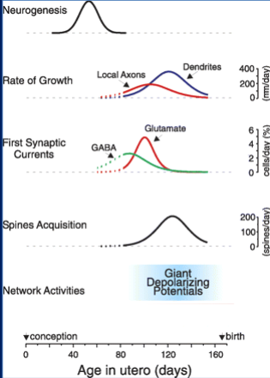
Az axonkúpnak a legjobb letapadási felület a szomszéd nyúlvány felszíne, a nyúlványok kötegeket képeznek (fasciculatio). Időzített receptor- ligandum kölcsönhatások letiltanak nyúlványnövekedési irányokat (elpusztul, ha visszafele nő).
- GDP: nagy depolarizáló hullámok: a fejlődő agy különböző területein keletkeznek, meghatározott rost-kötegek mellett terjednek, a szinkron aktív axonok szinapszis képzését biztosítják, az alapvető vetítő pályarendszerek kialakításában nélkülözhetetlenek.
- A működő idegszövet kialakulása, fennmaradása sokszoros szelekciós folyamatok eredménye.
- sejtkeletkezés: sokszoros feleslegből válogatódik ki
- sejtvándorlás: megengedő, vonzó, taszító jelzések
- A működő szövet jelzései tartják életben és működtetik a sejteket.
A kifejlett, érett központi idegszöveg csak meghatározott régiókban biztosít túlélési, fejlődési lehetőségeket a saját, vagy kívülről bevitt őssejtek és a fejlődő neuron-hálózatok számára.
RETINA
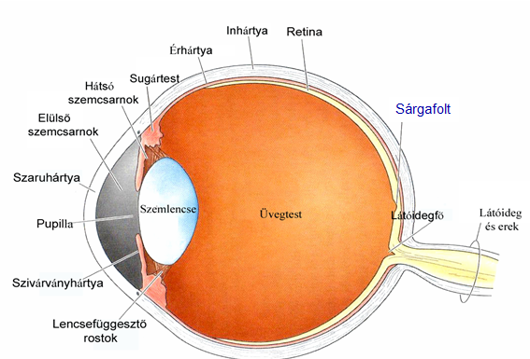
- Szövettani szerkezet: 10 réteg, 3 réteg sejttest, köztük két szinaptikus réteg.
Inverz retina: a teljes fénymennyiségnek át kell haladnia, hogy elérjék a fotoreceptort.
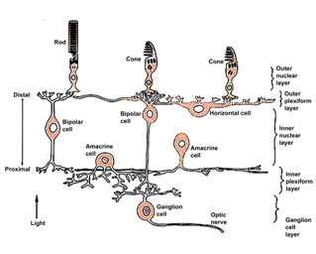
- Fotoreceptorok: duplex retina (2 fotoreceptort tartalmaz)
- pálcikák: rodopszint tartalmaznak (opszin+ cisz-retinal), zöld fényre a legérzékenyebb (500 nm), 1 vagy 2 típus, hasonló morfológia, hosszú külső szegmens, zárt endomembrán rendszer, 2 foton már tudja aktiválni, invaginated szinapszis jellemzi
- csapok: iodopszint tartalmaznak, kékre 419 nm, zöldre 531 nm, pirosra 559 nm érzékenyek, 3-4 típus, csoportonként más hullámhossz érzékenység, nyitott endomembrán rendszer, gyors feldolgozás, színlátásért felel!
3 posztszinaptikus partner: 2 horizontális, 1 bipoláris sejt
2 féle szinapszis: invaginated (posztszinaptikus sejt a preszinaptikusba tűrődik, bekapcsolásra érzékeny), flat (normál szinapszis, kikapcsolásra érzékeny)
- ribbon szinapszis: kitáguló alsó rész, mellette rögtön üríthető vezikulák, benne szalagra specifikus fehérjék (basoon, ribeye)
- A fotoreceptorok alapvetően depolarizáltak, kb. -40 mV. Sötétben a Na-csatornákat a cGMP tartja nyitva.
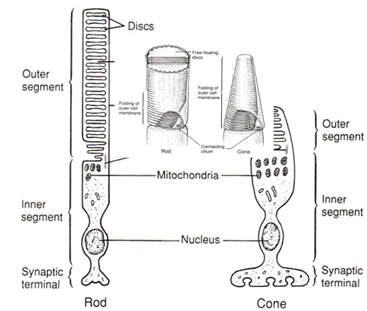
- Fény hatására cisz-retinalból transz-retinal lesz, transzducin aktivitás nő ciklikus foszfodiészteráz cGMP-ből GMP lesz Na csatornák záródnak hiperpolarizáció. Sötétben van neurotranszmitter kibocsátás, fénynél nincs.
- Bipoláris sejtek:
- A dendritfa a fotoreceptorok felé néz, az axon a belső rostos rétegben található. A belső és külső retinát köti össze. Az információ feldolgozás kulcseleme. 10 típusa van. Speciális receptív mezejű sejtek.
Pálcika-bipolárisok: csak emlősökben, alacsony fényintenzitás melletti fényfeldolgozás, PKC
Csap- bipolárisok: hullámhossz szerinti érzékenység (depolarizáló ON és hiperpolarizáló OFF sejtek), színkódoltak
- Transzmitterük: glutaminsav, axonterminálison L-típusú VGC Ca
- ON-OFF szegregáció:
- flat szinapszis: OFF, fény hiányában tüzel, a sejt felszínén AMPA receptor, glutamát hatására serkentés (depolarizáció), jelmegőrző
- invaginated szinapszis: ON, fény hatására tüzel, a sejt felszínén mGluR6, glutamát hatására gátlás, glutamát hiányában depolarizáció, jelfordító
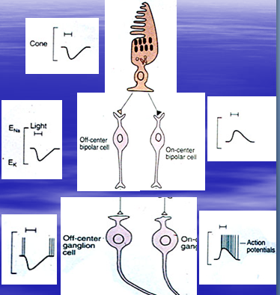
- Szinaptikus kapcsolatai: egy terminálisban több ribbon, több kimenet (glutamáterg). Bemenete GABAerg, terminálison GABA-A és GABA-B is. Posztszinaptikus diádban 1 ganglion és 1 amakrin sejt.
Pálcika ON bipoláris amakrin sejt amakrin-amakrin gap junction csap bipoláris (ON/OFF)
- A bipoláris sejtek érzékenyek a megvilágított területek nagyságára.
- Horizontális sejtek: Hiperpolarizáló és depolarizáló sejtek. Mindkét típuson ionotróp glutamát receptorok. Transzmitterük: GABA, markere: PA vagy CaBP.
Emberben 2 típusuk létezik: axonos, ill. axon nélküli.
Feladata: laterális gátlás távoli fotoreceptorok közt.
- Központ-környéki organizáció:
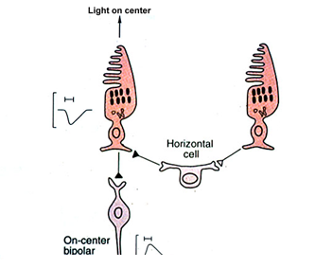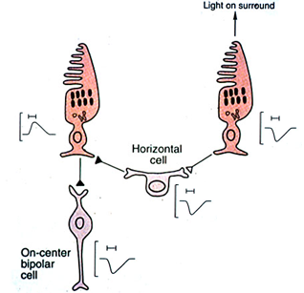
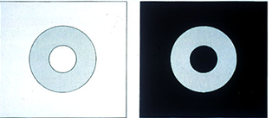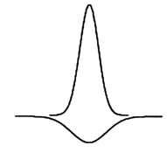
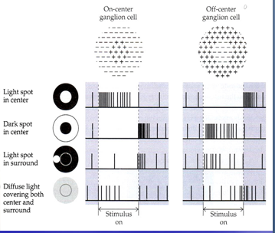
Az ON és OFF sejtek másképp reagálnak a fényingerre, az ON tüzel, az OFF nem.
- A belső retina sejtjei
- bipoláris
- amakrin: sok, 20-30 féle típus, nyúlványuk axon-szerű.
- Keskeny és széles dendritmezejű sejtek. Minden nyúlványponton vesz fel és ad le információt. Kevés amakrin sejtnek van spontán spike-ja. Transzmittere: főleg GABA, glicin (90% gátló). A belső rostos rétegben határozott rétegstruktúra.
- Közepes dendritfájú sejtek: ACh (4-6%), starburst (irányszelektivitás, mozgásérzékelés)
- Dopaminerg amakrin sejt: dense nyúlvány hálózat (fényadaptáció)
Sustained és transient, ON/OFF/ON-OFF. A dendritek sublamináris eloszlása követi a bipoláris axonok és a dúcsejt dendritek eloszlását.
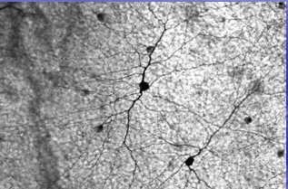
- dúcsejtek: tömegtöltéssel (HRP) kijelölhető, ON, OFF dendritikus szegregáció, ON-OFF gyakori. Dendritmezőjük receptív mező (az a terület, amit stimulálva az adott szenzoros neurontól választ kapunk)
- fogadó oldalon: glutamát receptorok (metabotrop, ionotrop), AMPA, NMDA
- transzmittere: glutaminsav, egyes sejtek neuropeptideket tartalmazhatnak
- marker: neurofilament fehérje, MAP
- csoportok: dendritfa mérete szerint: M, P
bemenetek szerint: színspecifikus (X,beta), kontrasztra reagáló (Y, alpha), komplex receptív mezejű (W, gamma)
A tranziens dúcsejtek ON-OFF tulajdonsággal is bírhatnak. A dúcsejtek GABAerg gátlás alatt vannak, GABA-A-n keresztül mediálódik.
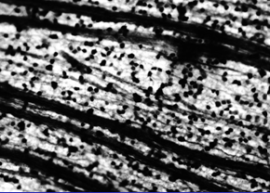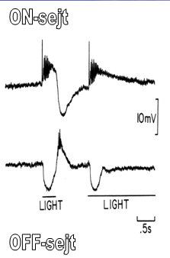

- glia elemek: Müller-sejtek, K-sipho modell
Nagymérvű komplexitás. A retinasejtek mozaikot képeznek, helyenként van átfedés.

THALAMUS

ELMÉLETEK, DRIVEREK
- Kortokocentrikus: érzékszervi információ thalamus cortex
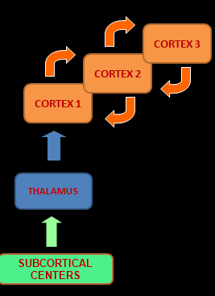
Thalamokortikális: A thalamus minden kérgi területre küld bemenetet, pl. somatosensoros kéreg, cinguláris cortex, supplementary motor cortex. Semmilyen kérgi terület nem funkcionálisan ép thalamicus input nélkül!
- A nagyobb neuronális rendszerek körökbe szerveződnek:
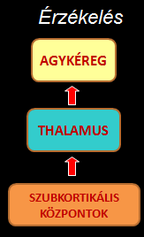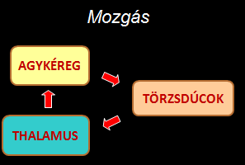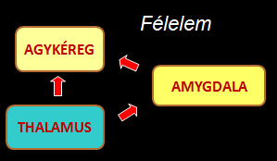
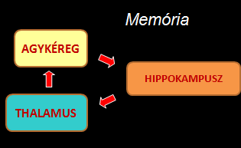
- A thalamus szerepe: Átjátszó adó/ relé (serkentő, cortexbe vetít). Elképzelhető, hogy más lesz a kimenet. A thalamus alap komputációs egysége variábilis. A thalamus komputál és információt reléz.
Az idegrendszer szervező elve a moduláris organizáció: hasonló komputációs egységek összessége.
- Driver koncepció: a thalamicus sejt bemenetei nem egyenlőek a tekintetben, hogy hogyan hat a sejtre. Lásd: hűséges válasz bajusz stimulációra.
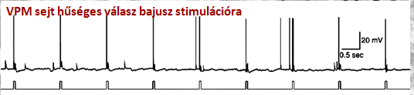
- Komputációs egységek: Az agykéreg állapotától függ a transzmisszió, képes módosítani a felszálló jelet.
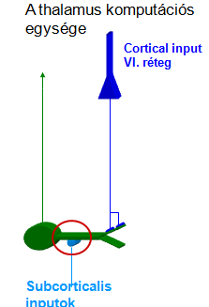
A thalamus nagy része nem hűségesen adja át a választ! Más a komputációs egység, más a funkció.
2 típusú bemenet az agykéregből: 5., 6. réteg az output, kéreg alá vetít.
- Bottom up:
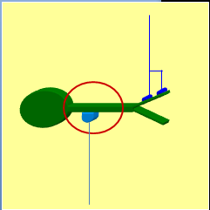 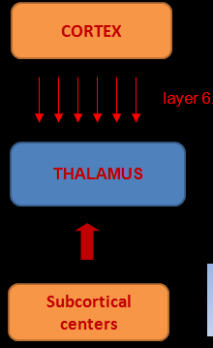Első rendű magokban.
Szenzoros információ továbbítása az agykéregnek (thalamus 40%-a). Szubkortikális driverek.

- Top down:
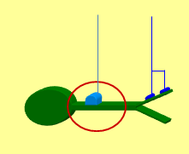 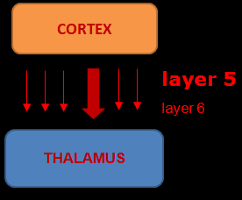 Magasabb rendű magok.
Magasabb rendű szenzoros információ feldolgozása, ill. cortico-corticális kommunikáció. Kortikális driverek.
- Convergence:
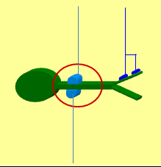
Nem relé funkció, hanem integráció. Ahonnan a kérgi bemenet jön, oda vetít vissza. Szenzoros és motoros aktivitás kapcsolata.

- Small driver:
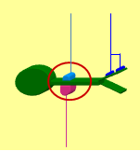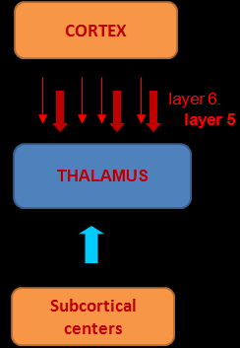
- Giant GABA:
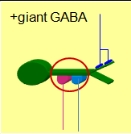 Törzsdúcok kimenete. Képes blokkolni a felszálló szenzoros ingereket.
- A beidegzett thalamicus sejteken a kiváltott gátló szinaptikus válaszok amplitúdója nagyobb. Többszörös stimuláció esetén az uniszinaptikus pálya átviteli hatékonysága csökken, a multiszinaptikusé fennmarad.

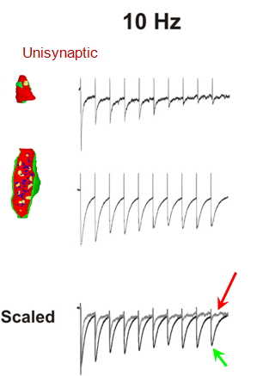
- A thalamus nagyobb része nem subcortikális jelek továbbítását végzi. Jelentős része kizárólag cortico-cortikális információ továbbításában vesz részt. Komputációs egységei heterogenitást mutatnak, különböző komputációkat hajtanak végre.
AZ ALVÁS
- Lassú hullámú aktivitás: a thalamus és kéreg 1-2 Hz-es aktivitás változása.
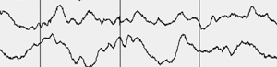
- Alvás során: Az éber, aktív állapot az agy saját aktivitásának megzavarása.
- alvási orsó 7-15 Hz (tranziens, 1-2 sec-os oszcilláció)
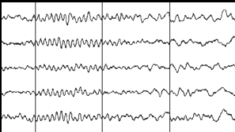
- alpha hullám (8-12 Hz, csukott szem, feladat hiánya, alvást megelőző póttevékenység)
- Thalamokortikális kör: TC- thalamikus sejt, Cx- kérgi sejt, RE- retikuláris thalamus
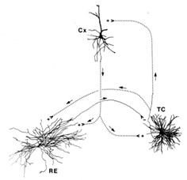
- A thalamus üzemmódjai:
- ébrenlét: AP
- alvás: burst (200-500 Hz): hatékonyabb információ átvitel
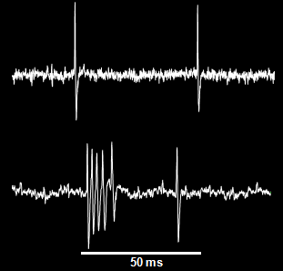
- Agytörzsi felszálló rendszerek: noradrenalin, serotonin, ACh, dopamin. A spontán felébredést a sejtaktivitás jósolja (1 perccel előtte), az agytörzsi aktivitás nő. Az agytörzsi ébresztő rendszer depolarizálódik (burst tonikus/normál tüzelés).
- Az alvás kialakulása:
- felszálló ébresztő rendszerek kikapcsolása (retikuláris aktiváló rendszer (ACh), raphe n. (serotonin), locus coerulus (noradrenalin), TMN hipothalamicus mag (hisztamin, orexin))
- thalamus és kérgi sejtek üzemmód váltása
- thalamokortikális körök autonóm, ritmikus aktivitása
- Alvás ciklusa:
- alacsony amplitúdó, nagy frekvencia, theta hullámok
- theta hullám, alvási orsó, K-komplexek
- lassú hullámú alvás: nagy amplitúdójú theta és delta, <1Hz oszcilláció
- REM (rapid eye movement): deszinkronizáció, gyors tevékenység
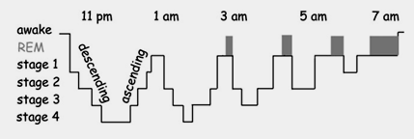
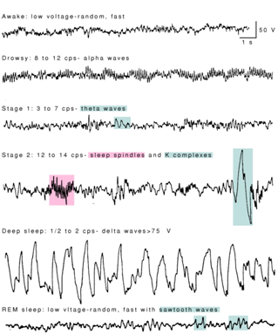
ALVÁS ÉS MEMÓRIA
- A lassú hullámú aktivitás növekedése vagy csökkenése helyspecifikus.
- Lassú hullámú alvás + rövid tranziens orsó hatására a memória nyom bevésődik.
Ha az orsó sűrűsége nő, jobban tanul, sikeresebb az előhívás.
- Orsók: Tranziens, szinkron aktivitást idéz elő távoli kérgi területek közt, az ébrenlét során begyűjtött információ konszolidációjára alkalmas. Az orsó fellazítja a kortikális hálót, könnyebben „beszélnek” tartós memórianyomhoz vezet.
A spindle-t a thalamus generálja. Izolált agykéregben nincs, izolált thalamusban van spindle. Thalamus sejtek önállóan is képesek spindle genezisre. A thalamus aktiválás spindle-t indukál.
Reciprok kölcsönhatás alakul ki a serkentő (TC=LGNd) és gátló (PGN=nRT) sejtek közt. PGN burst-je sokáig legátolja a TC sejteket, TC felszabadul a gátlás alól (Ca-csatorna deinaktivizáció), majd burst (rebound burst), majd ismét PGN burst.
A PGN aktivitás aktivitása határozza meg a tranziens orsó hosszát.
Extraszinaptikus receptorok is részt vesznek az orsó generálásában.
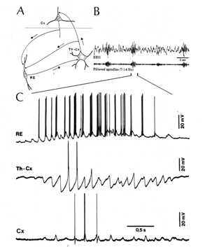
TC: folyamatos megerősödés minden orsó alatt, nincs hossz specifikus aktivitás.
PGN: van hossz specifikus aktivitás, minden orsónál pár ciklussal a vége előtt érkezik (4-20 ciklus/alvás ciklus)
- Álmok:
- fokozott, általában negatív érzelmi tartalom: amygdala, övtekervény
- bizarr vizuális képzetek: fali lebeny
- ébrenléti logika hiánya: homlok lebeny
- Alvás során:
- energia egyensúly
- anyag egyensúly: nagyobb intersticiális tér
- idegi működés: memória, konszolidáció, ébrenléti aktivitás visszajátszása

BRAIN-MACHINE INTERFACES

A neurális kód összetett és variábilis, fontos a ráta és fáziskódolás (AP száma, egymáshoz és külső jelhez viszonyított tüzelés)
- Információ kinyerése az agyból:
- gépek irányítására
- többcsatornás elvezetés (real time jelfeldolgozás és adattovábbítás, gépi végrehajtás, vizuális, proprioceptív visszacsatolás tanulás):
- invazív: ECoG (0.5 cm), LFP (kimenetet mér, 1 mm), MUA (kimenetet mér), single unit activity (0.2 mm)
- nem invazív: EEG, MEG (több 100 millió neuron együttes aktivitása)
- Információ bevitele az agyba:
- nem invazív: koponyán keresztül elektromos/mágneses stimulálás, tulajdonképpen az agyterület aktivitását zavarjuk (TMS)
- elektródák: mikrostimulációk
- Eredmények:
- robotkar irányítása
- hallócsiga implantátum
- retinális implantátum:
- subretinális: fotodióda a csapok és pálcikák helyére, elektródákkal ingerelnek
- epiretinális: kamera képét konvertálják, ganglion sejteket ingerlik elektródákkal
- mélyagyi stimuláció: Parkinson tüneteit enyhítik
- epilepsziás rohamok enyhítése vagy megszűntetése: TMS, vagus ingerlése
- EEG komponensek irányítása tanulható
- Problémák:
- stabilitás
- közvetlen izomingerlés
- szelektíven nehéz a stimuláció

HIPPOCAMPUS

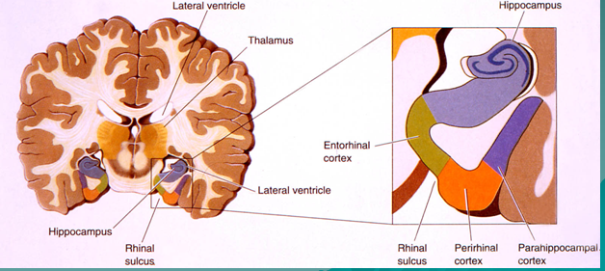
- A HC ősi archikortikális terület (3,4, majd 6 réteg). A rágcsálóknál a HC nagyobb, mint a cortex. Ez az embernél fordítva van (mivel a memórianyomok a neocortexben tárolódnak).
Reciprok kapcsolatban áll érző és asszociációs kéregterületekkel. Kérgi szinten feldolgozott információt vetít az entorhinális kéregbe (EC), a HC átalakítja, információ visszamegy az EC-be cortex.
- Memória struktúra: H. M. esete: Epilepszia miatt a HC-t eltávolították mindkét oldalról, így rohammentes lett, de semmi újat nem tudott megtanulni. A procedurális memória megmaradt!
A memórianyomok HC nélkül nem égetődnek be. Tartós tárolás: neocortex, lassú hullámú alvással.
- A HC idegsejtjeinek többsége térmező szelektivitással (place field) rendelkeznek, az egyes idegsejtek tüzelési frekvenciájukat sokszorosára növelik, amint belépnek a kódolt területre. A place sejtek segítségével a HC felépít egy belső, kognitív térképet az állatot körülvevő térről, környezetről (20-30 perc). Ez a térkép nem topografikus, egy idő után (kb. 1 hét) elfelejtődik a rendszer.
- Viselkedésfüggő aktivitásmintázat:
- gamma hullám: 40-60 Hz, magasabb kognitív funkciók, szelektív figyelem
- theta oszcilláció: 4-8 Hz, emberben 8-10 Hz, exploráció és paradox alvás alatt, zajszűrés (jel-csúcs, zaj-völgy)
A völgyben nagyobb a perisomaticus gátlás, ezen a nagy serkentő bemenetet kapó sejtek képesek átlendülni.
- sharp wave: nincs exploráció, éber-nyugalmi állapot, táplálkozás, lassú hullámú alvás esetén. Lényegében sok CA3 piramissejt szinkron kisülése, 120 ms széles.
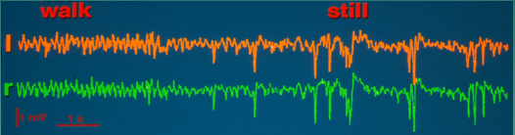
- Buzsáki féle kétfázisú memória modell:
- theta alatt exploráció: ébrenlét alatti adatgyűjtés
- sharp wave alatt konszolidáció, alvás alatti bevésődés
- Fő régiók, pályák: Gyrus Dentatus (GD/DG)+ Cornu Ammonis (CA)
Az EC betölti az érzékszervi információt a perforáns pályán keresztül. Ez két felé végződik:
- Triszinaptikus hurok: GD sejtjei a szemcsesejtek axonjait (moharostok) a CA3-ba küldi, ahol piramissejtet (Schaffer kollaterális) ingerli, ami a CA1-et ingerli, EC-be vetít
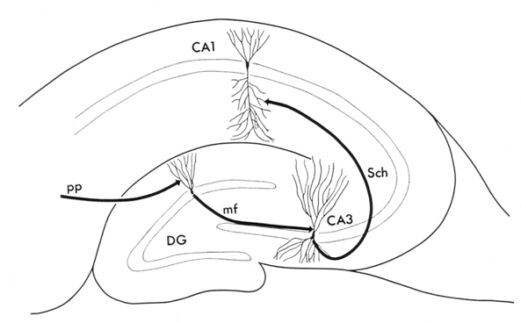
- CA disztális részéhez külön ág.
A HC be-és kimenetét ugyanaz a régió adja. Az EC bemenete 2.3. réteg, kimenete mélyrétegben. A bemenetet tudja befolyásolni!
- Helyi rekurrens kapcsolatok: A GD szemcsesejtjeinek axonja (mossy fiber) helyi kollaterálisokkal rendelkeznek a hiluson belül, interneuronokat és mohasejteket innerválnak. A szemcsesejtek egymást nem idegzik be!
A mohasejtek a GD asszociációs sejtjei, axonjuk a str. moleculare belső harmadában a szemcsesejtek dendritjeit idegzi be (nagy longitudinális kiterjedés).
A CA3 piramissejtek egymással kiterjedten kapcsolódnak gazdag rekurrens kollaterális hálózatukon keresztül.
A CA1 piramissejtek egymást nem innerválják, helyi axonjuk a str. oriensben maradva feed-back interneuronokon végződnek.
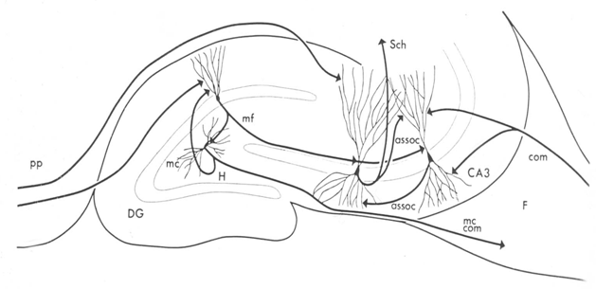

- Fő sejttípusok:
- principális sejtek: serkentők (idegsejtek 90%-a): CA piramissejtjei, GD szemcsesejtjei, GD asszociációs idegsejtjei (mohasejtek)
Ezek a fő processzáló egységek. Transzmitterük glutamát. Dendritfájuk 15-20 ezer serkentő szinapszist kap, főleg más piramissejtektől. A CA3 piramissejtek axonja 40-60 ezer másik piramissejtet ingerel CA1-ben és CA3-ban. Óriási divergencia és konvergencia, szinte random huzalozott hálózat. A sejttesteik a str. pyramidaleba tömörülnek.
A piramissejtek nagy amplitúdójú (2-3 mV) EPSP-ket váltanak ki gátlósejtjeikben, általában 1 szinapszison keresztül. Ez gyakran elegendő a sejt kisütéséhez.
A piramissejtek membránfeszültsége szinkron módon oszcillál, mert ritmikus gátlást kapnak az interneuronoktól. Ez utóbbi aktivitást a septalis GABAerg sejtek teszik periodikussá.
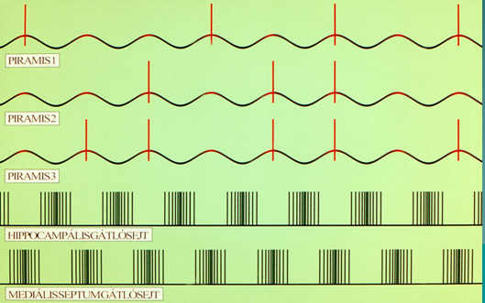
- gátló interneuronok (10%): GABA a neurotranszmitterük
- sejttestet idegzik be: kisülést befolyásolják, szinkronizációért felelnek
kosársejt: >1000 piramissejt testét és proximális dendritjeit idegzi be
kandelláber/axo-axonikus sejt: axon kezdeti szakaszt fogja körül. Függőleges gyöngysor.
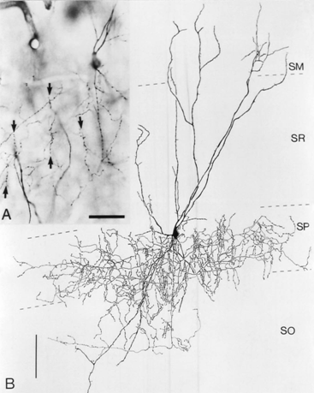
- dendritfát idegzik be: bemenet plaszticitását szabályozzák, Ca-spike-ot szedik le
str. lacunosum-moleculareban ágazik el: entorhinális bemenet kontrollja
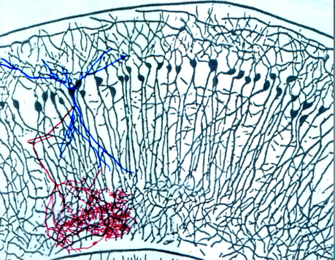
str. radiatumban és oriensben végződik: Schaffer kollaterális bemenet kontrollja
A dendritikus gátlósejtek 0,5-2 mV-os IPSP-ket indukál a piramissejtekben, 3-18 szinapszison át, melyek a distalis dendritfán helyezkednek el.
A dendritikus gátlás szabályozza a serkentő bemenetek hatékonyságát és plaszticitását. Megakadályozza a feszültségfüggő Ca-csatornák nyílását és az NMDA receptorok aktivációját.
A kosársejt nagy amplitúdójú (2-3 mV) IPSP-t indukálnak a target piramissejtekben, átlagosan 2-8 axonterminálison keresztül, melyek a sejttesten és proximális dendriteken végződnek.
- Gátlás vezérlése:
- feed-forward: a dendrit és axon a str. moleculareban ágazik el. Ott gátol, ahol entorhinális bemenetet kap a serkentő sejt. Az entorhinális afferensek saját hatékonyságukat szabályozzák aktivitásuk függvényében (gain control).
- feed-back: az axon a str. moleculareban ágazik el, ahova az entorhinális bemenet érkezik. A dendritfa a hilusra korlátozódik, ahol a bemenetét a szemcsesejtek axon kollaterálisaitól kapja. A sejt az entorhinális pálya hatékonyságát szabályozza az általa kiváltott szemcsesejt aktivitás függvényében.
- Gátló és serkentő sejtek interakciói: A perisomaticus gátlás gátolja a piramissejtek tüzelését. Egyetlen kosársejt egy AP-je 3 szinapszison keresztül megakadályozza a piramissejt repetitív kisülését.
Precíz szinkronizáció: a preszinaptikus axon és posztszinaptikus idegsejt együttes kisülése a kiváltott serkentő szinaptikus potenciál nagyságának tartós növekedlslt eredményezi (+30%): 2-3 ms erősödés, 5-10 ms gyengül a szinapszis.
A piramissejtek kisülésének precíz szinkronizációja az NMDA receptor közvetítette szinaptikus potenciáció kiváltásához elengedhetetlen, mivel a Mg-blokk kilökődése a csatornából a visszaterjedő AP révén így hangolódik össze a preszinaptikus transzmitter ürüléssel. (NMDA típusú glutamát receptor ligand- és feszültség függő. Nyitott állapotban Ca-ionokat is átenged.)
- Két kosársejt típus kell a gamma oszcillációkhoz:
- PV: rigid óramű, Ca-kötő fehérje szelektíven van jelen
- CCK: finomhangolás, kéreg alatti bemenet, érzelmi és motivációs impulzus függvényében hat, szelektív figyelem
Theta aktivitás alatt 4-5 AP-jű sorozatokat tüzelnek.
- Szerotonerg pálya: fokozza a periszomatikus gátlást, gyengíti a dendritikus gátlást, elősegíti a potencírozódást.
- Kolinerg pálya: ellentétes hatású.
Az agykéreg legalább kétféle funkcionális állapotban létezhet: kolinerg aktivált (egyszerű relé mag) és szerotonin aktivált (emlékező struktúra) állapotban. A két állapot közötti átkapcsolásért a belső világunk információt szállító kéreg alatti pályák felelősek, a dendritikus és perisomaticus gátlás differenciált modulációján keresztül.
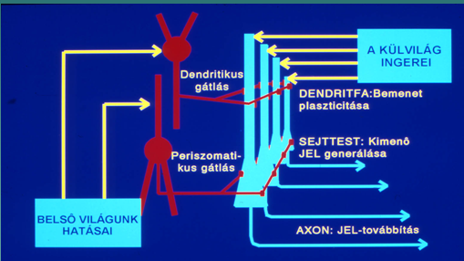
A kosársejteket is szinkronizálni kell: septális pacemaker sejtek (GABAerg, szelektív indegzik be az interneuronokat) GABA-GABA kapcsolat: diszinhibíció. A septalis pacemaker sejteknek van egy folyamatosan nyitva lévő csatornájuk. Endogén áram: önmagát hozza ingerületbe, a HC visszavetít a septumba is.
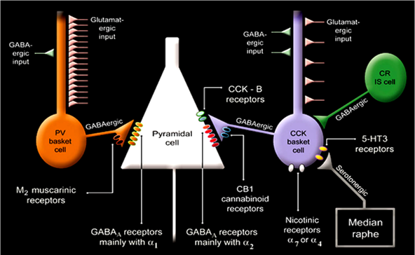
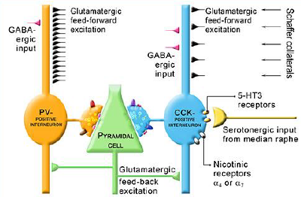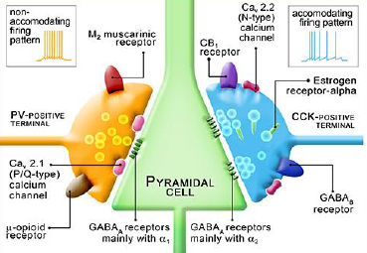
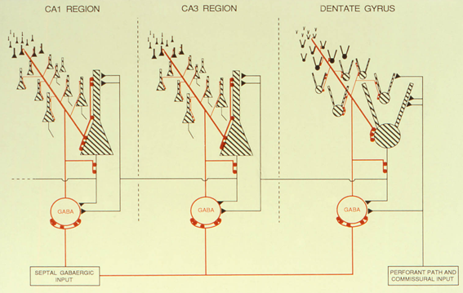
GABA-GABAerg diszinhibíció
- A HC teljes szinkronizációja: a gátlást szinkronizálni és időzíteni kell. Az eredmény az agyhullámok keletkezése. A septum stimulációja növeli a HC sejtjeinek serkenthetőségét. A hatás nem kolinerg, a gátlás csökkentésére vezethető vissza.
- Fázis előretolódás: Minél jobban potencírozódott a szinapszis, annál inkább előretolódik a kisülése a theta fázishoz képest. (place sejteknél minél közelebb van az állat a helymező közepéhez, annál előrébb tolódik a place sejt kisülése a thetahoz képest)
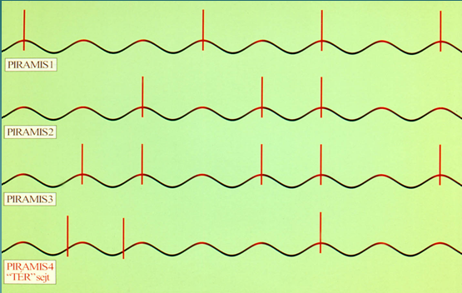
- Septum és HC:
- Septohippocampalis axon típusok:
- GABAerg: vastag, szelektíven idegzi be a GABAerg interneuronokat.
- kolinerg
- Septális ingerlés a HC interneuronjaiban monoszinaptikus IPSP-t vált ki, míg a piramissejtekben csak enyhe depolarizációt. A tüzelésre késztetett interneuron septális ingerlés alatt elhallgat.
- Feed back dendritikus gátló sejt: Megakadályozzák a szinaptikus potenciációt a zaj fázisban, és megengedik a szignál-transzmissziós fázisban. A CA1-3 régiókban is megtalálhatóak, az entorhinális pályával átfedésben végződnek. Markerük: somatostatin.
Feed back gátlás aktiválódásának a theta csúcsi fázisaiban a legnagyobb a valószínűsége. A gátlás egyszerre érkezik a distalis dendritfára a visszaterjedő AP-vel, és képes megvétózni az éppen érkező serkentő bemenet potenciációját.
A theta völgyi fázisában az éppen specifikus szignált továbbító place sejtek képesek kisülni. Ezek kevesen vannak ahhoz, hogy aktiválják a feed back gátlást. Így ha AP-jük egybe esik egy rajtuk végződő serkentő afferens kisülésével, akkor az potencírozódni fog. Nincs dendritikus gátlás, ami megakadályozza.
- Az agykérgi gátló sejteket szelektíven beidegző agyi központok közös tulajdonságai:
- néhány 10 000 sejtből állnak, mégis rendkívül hatékonyan befolyásolják a több milliárd idegsejtet tartalmazó teljes agykéreg működését
- érzelmekről, motivációkról, általános élettani állapotunkról szállítanak impulzusokat
- érzelmeink, motivációink, kulturális örökségünk együttesen belső világunkat jelentik
- Belső világ:
- általános aktiváló rendszer, alvás-ébrenlét fázisait szabályozza
- szelektív figyelmet biztosítja, az agyi hullámtevékenységet az adott agykéreg területre fókuszálja
- elősegíti a többféle érzékszervi modalitás közötti asszociációt a tudatos érzékelés és előhívás során (koherens oszcilláció)
- impulzusait társítja a külső környezeti információ csomagokkal az elraktározás során emléknyomok tartósabbak, könnyebben előhívhatók
- kreativitás kulcsa: egyedi, különleges belső világ
- belső világ idegpályáinak kóros működése: hangulatbetegségek

MOZGATÓ RENDSZER

NEUROMUSZKULÁRIS RENDSZER, MOZGÁSSZABÁLYOZÁS GERINCVELŐI SZINTEN
- A mozgás biztosítja, hogy az egyed megújuljon, a faj fennmaradjon, fight/flight (önvédelem), a közösségek létrehozása alapvető.
Mozgások osztályozása:
- önkéntelen: reflex, rögzült akciós mintázatok
- ritmikus: folyamatos akaratlagos kontrol
- akaratlagos
- A helyváltoztatás sok élőlénynek a túlélést jelenti.
Zsákállat: bimbózással szaporodik, ebihal: gerinchúr+ ideg+ látó- és egyensúlyozó szerv. Amikor letapad, elveszti izomzatát az idegrendszer koordinálja az izomzatot
- Komplexebb mozgás komplexebb idegrendszer
- tanulás: hol a veszély?
- tervezési folyamat: korábbi tapasztalatra alapoz
- gondolatok: eltervezett mozgás, azonnal/ késleltetve/ terv marad
- Mozgás ereje, gyorsasága függ:
- idegrendszer fejlettsége: fajonként más (gnú- kisgyerek). A járáshoz idegrendszeri komponens és izomzat, csontozat kell.
- biomechanikai tulajdonságok: 206 csont, 6-800 izom. Két csont közti összeköttetés áthidalása. Az erős kollagén rostok rögzülnek a csontban.
Izomrost (~izomsejt): többszörös sejtosztódás
Sarcolemma (~sejtmembrán). Sarcoplazmatikus retikulummal összeköttetésben, mikrofibrillumok ebbe ágyazódtak bele (csíkolat)
Aktin+ miozin+protomiozin+troponin
Sarcomer: 2 z-lemez közti szakasz, 2.4 µm
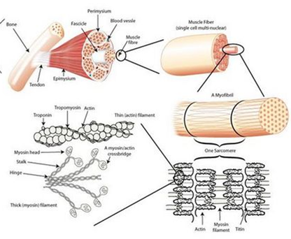
- Motoros egység: finomabb mozgás kevesebb motoros ideget lát el. Egy ideg egy típusú izomrostot idegez be.
Izomrostok:
- S: lassan húzódik össze, nem fárad el
- FF: gyorsan összehúzódó, fáradékony
- FR: gyorsan összehúzódó, kevésbé fárad el
Anaerob: glikogént bont ATP kell az összehúzódáshoz
Aerob: O₂-t használ (glükóz oxidálásából ATP)
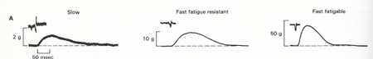
- Kontrakció: impulzus motorneuronon át Ca²⁺ izomrángás
Nő a stimuláció (20 Hz): egyes izomrángás elkülöníthetők
Nő a serkentés (80 Hz): elkülöníthető rángás, de nem lesz erősebb
100 Hz: tetániás rángás
1 plusz tüzeléssel nő az erő, 1 kimaradt tüzeléssel csökken.
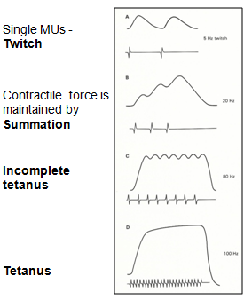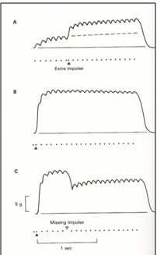
- Érző szenzoros végződések:
- Golgi tendon/ ínorsó: kollagénrostok közt, túl nagy terhelés esetén nem engedi elszakadni az izmot
- izomorsó: statikus+ dinamikus komponens. A szenzor érzékenysége állítható, folyamatosan jelent az összehúzottság mértékéről.
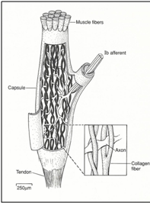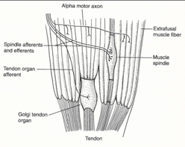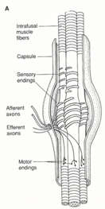
- Emberi testtartás:
- fázikus komponens: törzsi izmok és végtagok alternáló kapcsolatai. Központi minta generátor (CPG) állítja elő.
- tónikus komponens: összekapcsolva a testtartást segítő izmokkal születéskor fejletlen (izom-csont rendszer, érző motoros hálózat, magas agyi központ, leszálló mozgató, felszálló érző pályák)
- CPG: Gerincvelőben található. Minden külső input nélkül periodikus outputot hoz létre. Minden idegsejt folyamatosan kap inputot, szummázódik, küszöböt elérve tüzel. Stimulus után szaturálódik. Az idegsejteket összekapcsolva bemenettől eltérő kimenetet tud generálni. A kimenetet befolyásolja a szinapszis erőssége, hatékonysága. A ritmust generálja:
- endogén oszcilláló neuron
- nem oszcilláló neuron hálózat aktivitása
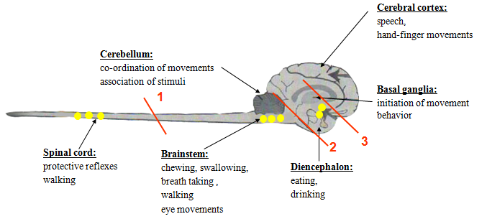
- tengeri angyalka: két-neuron rendszer: 2 reciprok módon kapcsolt neuron generál ritmust. Nyugalmi potenciál esetén a Na/Ca-csatornák részben inaktívak, a tranziens hiperpolarizáció kiszabadítja ebből AP
- homár: sok-neuron rendszer: más sejtek aktivitása befolyásolja a ritmusgenerálást. AB sejt: kondicionáló, burstölő. Ha ez aktív LP neuronban driver/plateau potenciál. A gyomor alkalmazkodik az ételhez. A neuronok ingerlékenysége és a szinaptikus erősség különböző outputot eredményez.
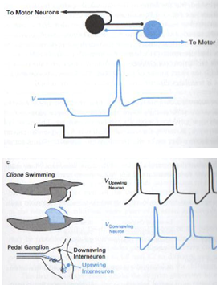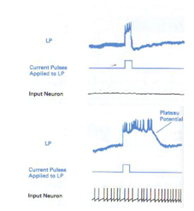
- pióca: inputot kap az érző idegsejtektől ritmikus MPG aktivitás. Gating neurontól függ az MPG aktivitás hossza (úszás hossza). Trigger neuron rövid aktivációja hosszan tartó gating neuron aktiváció CPG burst, motoneuron burst
- orsóhal: serkentő (E), gátló (L,C) interneuronok. Stretch receptor (SR) feedbacket küld a CPG-nek. Reticulospinalis neuron (R) pleateau potenciált okoz a mintageneráló neuronban. Az NMDA csökkenti a Ca-szintet Ca-függő K-csatornát aktivál
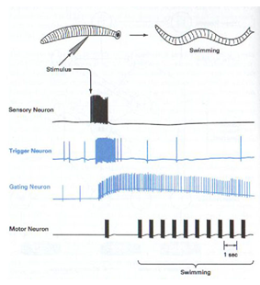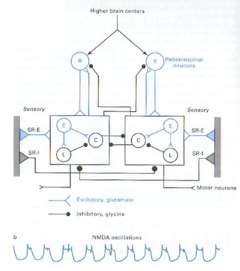
Emlősök MPG-je: hasonló membrán esemény, reciprok kapcsolat, neuromodulátorok szabályozzák az elektromos tulajdonságot, sejtes komponensek határozzák meg az outputot, magasabb irányító rendszer, periferiális jelek hatása
- egér: dorsal root stimuláció ritmikus burst. A sétálás kontrollja az embrionális korban alakult ki. Motorneuronok szinkronban működnek (jobb alsó- bal felső és fordítva)
- macska: lábához valami hozzáér járás közben lábemelés
- A mozgás elindítása: basal ganglia gátolja az összes mozgató központot, putamen-beli interneuront serkent (diszinhibíció)- dopaminerg sejtek határozzák meg érzékenységüket. A nagy leszálló pályákon gerincvelői interneuronok végződnek.
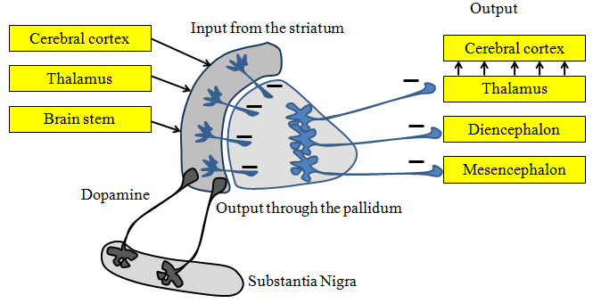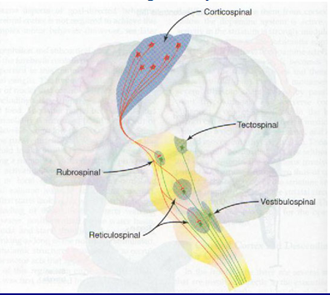
TESTTARTÁS ÉS EGYENSÚLY
- Érző, egyensúlyi, vizuális input folyamatos feldolgozása és kompenzatórikus izomkontrakció tartja fenn.
- Proprioceptív reflexív: pozíció és mozgás tudattalan érzékelése. Fázikus és tónikus komponensből áll, antagonista izmokat reciprok idegzi be. Motoros output a homonim és együttműködő izmok 60%-ának. Állítható érzékenység, afferens rostok gátlása módosítja. 0.5-0.9 ms késés. Feed-forward korrekció: az ember, ha tudja, hogy mi fog történni, felkészül rá beépíthető a mozgásba. Tanulás: a challenge ismétlésével.
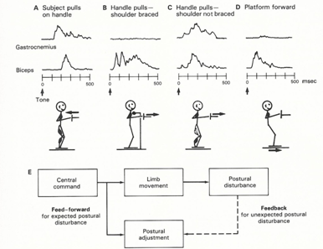
- Nyakizmok összehúzódása és egyensúlyozó szerv serkentése. Rajta tartjuk a szemünket a dolgokon, még ha a fej mozog is.
- Romberg teszt: proprioceptív és vestibuláris reflex elég, a látás segít
- Mediális testtartási rendszer: proprioceptív+ vestibuláris+ látó információ a gerincvelőnek.
LATERAL VOLUNTARY SYSTEM
- Agytörzsi magvak:
- szenzoros ill. kortikális bemenet
- vesztibuláris komplex: bemenete a félkörös ívjáratok a fülben, ill. kisagy. Kimenete tr. vestibulospinalis, vestibulo-ocular reflex (gyors feed-back módon működő egyensúlyozás)
- retikuláris formáció: lábak és törzs helyzete, feed forward módon működő „előre tervezett” stabilizáló mechanizmus
- superior colliculus: nyak izmaiért, szakkádikus szemmozgásért felel
- Mozgáskontroll:
- primer motoros kéreg: a mozgás dinamikáját szabályozza. A terheléstől függ a tüzelés. Már a mozgás elindulása előtt tüzel. A trigger stimulus a végrehajtás alatt is tüzel. Bemenete: szenzorok, gátló törzsdúcok, kisagy (a thalamus VL magján át). Kimenete: tr. corticospinalis, tr. corticobulbaris. Az alsóbb motoros neuronokat közvetve vagy közvetlen befolyásolja.
- premotoros áreák: gyengébb kapcsolat az alpha-motorneuronokkal. Kimenete: tr. corticospinalis, tr. corticobulbaris.
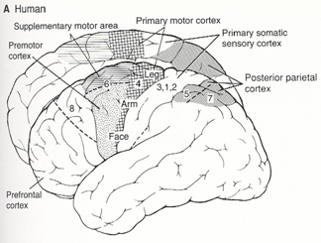
- Konvergencia és divergencia M1-ben:
Előbbi mozaikszerű.
Utóbbi több helyen, több motorneuronon végződik a gerincvelőben.
- Plaszticitás: alkalmazkodik a kihíváshoz. Ha sérülés után nincs trenírozás, sikertelenebb a rehabilitáció.
- A látóinformáció feldolgozása: 160 ms reakcióidő, választás esetén több. Gyerek reakcióideje rosszabb, közlekedési szituációkat rosszul látja át.
- SMA: belső szignálra tüzel, két végtag együttmozgása, finommozgás
PMA: külső szignálra tüzel
- Parieto-frontális régió: mirror sejt aktív, amikor el akarunk érni/ megfogni valamit, vagy ha kompetitor van. Akkor is tüzel, ha más csinálja azt a mozgást, amit mi akarunk.
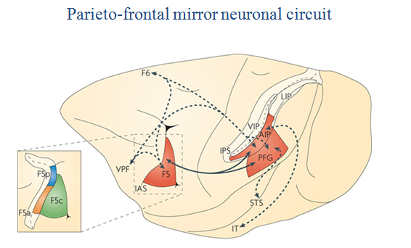

- A neuronok kisülése korrelál a mozgás irányával populációs mintázat (vektor).
Egy kérgi neuron több alsóbb motoros neuronnal áll kapcsolatban a kéreg a mozgást koordinálja, nem egy-egy izom összehúzódását

IDEGRENDSZERI HÁLÓZATOK BETEGSÉGEINEK IDEGSEBÉSZETI KEZELÉSE

- Cél: gyógyítás, életminőség javítás, állapotromlás megelőzése, hasznos túlélés növelése, palliatív kezelés, fájdalomcsillapítás
- Döntést befolyásoló tényezők: preoperatív klinikai státusz, morfológiai adatok, funkcionális képalkotó eljárás adatai, elektrofiziológia
- Technikák: minimálisan invazív legyen, így a posztoperatív fertőzés esélye kisebb. Az agy, a beteg és a pszichoszomatikum szempontjából legyen minimálisan invazív!
- Idegsebészet: neurotraumatológia, gyermekidegsebészet, vascularis idegsebészet, gerincsebészet, funkcionális idegsebészet, neuro-onkológia
- Technikák:
- mikroszkóp asszisztált intraciszternális, ill. gyrális mikroidegsebészet: agyvizet leengedve nyernek teret
- endoscopos idegsebészet: nyitott gerinccsatornát méhen belül műtik
- stereotaxiás idegsebészet: mozgászavar, Parkinson
- neuronavigáció, robotok asszisztált mikrosebészet: infrakamera+ MR/CT/…
- image guided neurosurgery: roboton keresztül az orvos virtuális térben manipulál
- sugársebészet, gamma kés: gamma sugarat fókuszálják, elhal a szövet, betrombotizálnak az erek
- robot-assisted surgery: emberi kéz tremorja kiküszöbölhető
- endovasculáris idegsebészet
- műtét alatti képalkotás: MR/CT/…
- MR tractográfia
- Neuroonkológia: komplex kezelés- sebészet, sugár-és kemoterápia. Nő az agyi áttétek száma!
Idegrendszeri daganatok: az összes malignoma 1.5%-a, a halálokos 2-2.3%-a, a daganatok okozta halálok 2.1%-a. A neuroepithelialis daganatok 80%-a supratemporális (40% frontalis, 38% temporalis, 20% parietalis, 2% occipitalis)
- Stereotaxia: intracraniális térben, a tér 3 koordinátája mentén pontosan meghatározott lokalizációjú normális vagy kóros agyi struktúra elérése
- Parkinson: régen az ablatív technikát alkalmazták (megsütötték az agymagot), ma már 2 oldalra elektróda, és megkeresik, hogy hova ültessék a végleges elektródát (130 Hz, elektromos blokk)
- epilepszia: gyógyszeres kezelés (2/3), gyógyszer rezisztencia (1/3), neuromoduláció (7%), reflexes szívmegállás 3%-ban vezet halálhoz.
Cél: a beteg fizikoszociális státuszának javítása, rohamok megszüntetésével, a rohamok számának csökkentésével, a roham semiológiai megváltoztatásával.
- preoperatív fázis: a rohameredet hipotézis felállítása. Ha bizonytalan, elektródával feltérképezik. EEG, MRI, SPECT, PET
- invazív preoperatív vizsgálatok: semi-invazív és invazív(elektródák), amytal teszt (domináns féltek, beszéd, memória). Műtét? Milyen műtét?
- Műtéti terv: a primer epileptogén zóna és/vagy korai rohamterjedésben részt vevő területek, a szekunder relé állomások eltávolítása.
- Intraoperatív elektrofiziológia: ECoG, SSEP, elektromos kortikális stimuláció (epileptogén zóna, beszéd, memória, motor cortex mapping)
- Standard resectio: féloldali halántéklebeny epilepszia esetén az első pár cm-t kiveszik
- Morell-féle subpialis transsectio: ha az epilepsziás régiót nem lehet eltávolítani, bemetszik az agykérget
- Alternatív technika: se műtét, se gyógyszer, hanem vagus stimulációja (50 Hz vagy 1-2 Hz), a thalamus CM magjának stimulációja, kisagyi stimuláció (76% javulás, 27% rohammentes), open/closed loop technikák (rohamdetektáló program a stimulátorban, pl. kortikális stimuláció >100 Hz)
- Neuromoduláció: reverzibilis invazív eljárás, funkcionális változásokat hoz létre az idegrendszer működésében.
- fájdalom:
- Motor cortex stimuláció (MCS): sérülés utáni állandó égő neuropátiás fájdalom esetén
- Mélyagyi stimuláció (DBS): kiváltó célpontok a thalamus, a lemniscus medialis, a capsula interna, kevésbé jó eredmények
- Gerincvelő stimuláció (SCS): failed back surgery syndrome, stb esetén (kórok igazolt, minden más eredménytelen volt, nincs pszichiátriai kórkép)
- Perifériás ideg stimuláció: pl. periferiális idegsérülés esetén
- spaszticitás: a motorneuront a központi idegrendszerben átvágja valami, a gerincvelői kör önállóan működik spontán görcs. Az agyvíztérbe juttatják a gyógyszert.
Pszichiátriai kórképek stimulációs célpontok (major depresszió, Tourette, stb. )
- mozgászavarok
- epilepszia
- pszichiátriai kórképek
- aneuryzma sebészet: 10%-ban azonnali halál. Klippel lefogják az aneuryzma nyakát vagy bypasst varrnak, az eret elzárják vagy spirál.
Rizikó faktorok: dohányzás, fogamzásgátlók tartós szedése, alkohol stb.
Tünetek: warning headache, hirtelen ütésszerű tarkótáji fejfájás, nyaki fájdalom, fény- és zajkerülés

MEMÓRIARENDSZEREK

- Henry Gustav Molaison (HM): Eseménymemória súlyosan károsodott a műtét következtében. Nem tudott tájékozódni, ugyanakkor a motoros memória megmaradt.
- A HC-ban vannak idegsejtek, amik adott eseményre aktívak. A sejtaktivitás után mondja a páciens, hogy mit látott (memória előhívásban aktív funkció). Populációs kódolás: egy sejt sok tulajdonság kódolására.
- Plaszticitás vs. tanulás:
- majom ujjgyakorlata: egyre nagyobb agyterületet használ
- ember: napi 10-20 perc gyakorlatozás 3 hétig az átrendeződés több hónapig fennmarad.
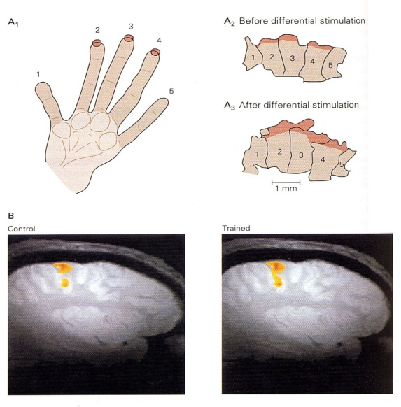

- Morris water maze: LTP szerepe- platform megtalálása a tereptárgyak segítségével. Evvel tesztelik a térbeli memóriát.
- variábilis kezdőpont: a teret reprezentálnia kell, specifikus megoldás kell.
- konstans kezdőpont: HC független tanulás. Egyszeri társításon alapul.
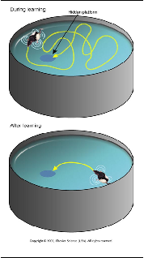
- Memória típusok:
- esemény memória: egyszeri társítással kialakul, könnyen felidézhető, kevésbé zavarható meg más feladattal, sérülés esetén nincs javulás
- motoros memória: hosszú gyakorlatozás szükséges, viszonylag merev, pontos, precíz, tanulással azonos szituációban idézhető fel, megzavarható, sérülésre plasztikus választ ad
- félelmi, jutalmazási memória: egyszeri vagy többszöri társítás, tanulással azonos környezet idézi fel, érzelmi töltet, kifejezett vegetatív és viselkedés válasz, patológiássá válhat
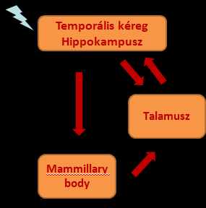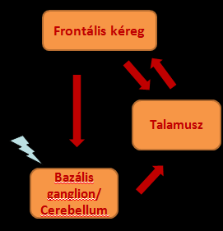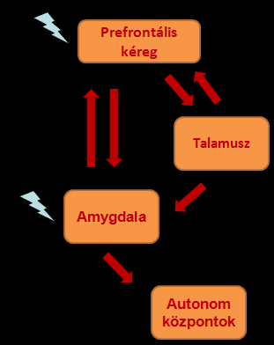
- Memória körök: a három rendszer nem független!
- esemény memória kör (Papez gyűrű): Veszett pácienseket boncolt, a vírus az idegrendszerben ugrál a szinapszisok mentén. Szorosan összekapcsolt területeket fertőzi meg. HC-ban, cingulate gyrusban, amygdalában, anterior thalamusban, mamillary bodyban sejtpusztulás. Tünetek: fénykerülés, hiperagresszivitás, hiperszexualitás.
- motoros memória kör: az agykéreg több gátló lépésben irányítja a törzsdúcokat, a thalamusba vetít és vissza. Dopaminerg bemenetet kap a substantia nigrából. A jutalmazási memória kör hasonló, de nem a substantia nigrából kapja a dopaminerg bemenetet.
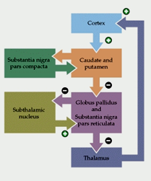
- félelmi memória kör: átfed az esemény memória körrel + amygdala.
- A HC-szal kapcsolatban álló talamikus terület irtása a HC-szal megegyező károsodást okoz térbeli tanulási folyamatokban.
- Autoasszociatív neuronhálózati modell (hebbi tanulás): a hálózat a megtanult információt egy kapcsolat erősség mátrixban tárolja (rekurrens kapcsolatok alkotják). Kezdetben a bemeneti aktivitás a bemenő jelnek megfelelő kimenő jelet aktiválja. Később a bemenő jel töredékével is előhívható az emléknyom. Minden kéregterületen van ilyen! (HC különlegessége, hogy nincs reciprocitás)
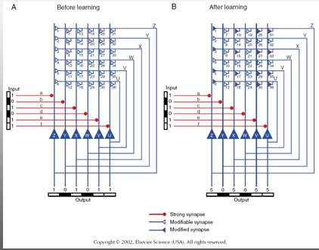
- A HC serkentő összeköttetései:
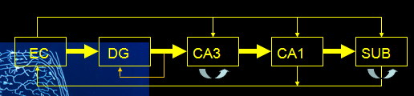
A DG a bemenet nagy részét fogadja, tovább vetít.
A DG-nak nincs bazális dendritje, a sejtek nem innerválják egymást. Hiperpolarizált, alacsony alapaktivitás, szaporodás.
Modell: a HC azért tud eseménymemóriát rögzíteni, mert az asszociációs hálózat előtt a DG rendbe rakja a bejövő információt, CA3 az asszociációs régió.
A HC trükkje egy, az agykéregben páratlan jelfeldolgozó állomás beiktatása az autoasszociációs hálózat előtt HC-ra jellemző kód kialakítása, precíz továbbítás.
- Szemcsesejt axonja: moharost
- óriás terminális: erős szinapszis, posztszinaptikus eleme a CA3 piramissejtje, kérgi driver
- kis terminális: csak a gátló sejteket idegzi be
- Kimenetek:
- szemcsesejt: nagy hatékonyságú, kevés (100) serkentő terminális, több gátlót innervál, mint serkentőt (50x)
- piramissejt: sok (30 000), kis hatékonyságú serkentő terminális, gátló/serkentő: 1/10
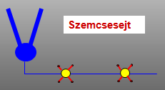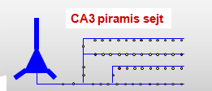
- Információ feldolgozás: A deklaratív memória kialakulásának modellje (GD-CA3 ingerület-áttevődés)
Minden eseményhez más a sejtaktivitás. Egy szemcsesejtnek sok boutonja gátló sejtet aktivál, GD-be visszavetít (feed-back). Egy szemcsesejt ingerületbe jön sokat legátol. Az új sejtek nincsenek bekapcsolva a körökbe.
A szemcsesejt szelektíve kiválaszt kevés CA3 sejtet, aktiválja belépnek az autoasszociációs körbe.
A szemcsesejtnek feed-forward gátlása van: a moharost aktiválja a gátló sejtet (spontán aktív). A szemcsesejt nem biztos, hogy aktiválja a piramissejtet. Ha kódol aktiválja (csend). Az esemény memória a struktúra miatt tud csak itt kialakulni! (Közbeiktatott gátlás: kategorizálás, autoasszociatív hálózat meghatározása)
Különleges tulajdonság: egy sejt szinten nagy hatékonyságú serkentő ingerület áttevődés, populációs szinten nagy hatékonyságú gátlás.
Háttérzaj: alacsony szemcsesejt aktivitás a gátlás dominál
Kevés szemcsesejt fokozott aktivitása kevés piramissejt aktív, többi gátolva
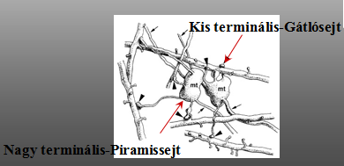
- LTP: felszabaduló transzmitter mennyisége változó. Nem szükséges AMPA/NMDA aktiváció. A potenciáció a másodlagos hírvivő blokádja mellett is fennmarad. Kainát aktiváció szükséges. Nem asszociatív! (serkentő szinapszis hatékonysága nő)
- A kialakult hippocampális emléknyomok számos körülménytől függően tartós emléknyomként a más elven működő kortikális neuronhálózatokba kerülnek át.
MEMÓRIAFOLYAMATOK
- Konszolidáció: a memórianyom további tanulás nélkül rögzül (labilis stabil). A szinaptikus változás vissza tud alakulni néhány órán belül. A motoros memória nyom alvás révén konszolidálódik.
- Place sejt: a tér hasonló részét kódoló sejtek időben együtt aktívak. Alvás után fokozódó aktivitás van. Éber futás után kialakult erős kapcsolat az alvás után is megmarad. Alvás során a korrelált aktivitás spontán aktivitásként jelenik meg, szerepet játszik a memórianyom konszolidációjában.
- Motoros feladat tanulása, alvás: A lassú hullámú aktivitás a motoros kéregnél a legintenzívebb. A felidézés celluláris szinten is megtörténik alvás során. Lassú hullám mesterséges kiváltása javítja, gátlása rontja a felidézés hatékonyságát.
- A HC átmeneti szerepe a deklaratív memóriában: Kezdeti gyors rögzítés a HC-ban. A HC gyorsan visszajátsza a memórianyomot plasztikus változás a neokortikális neuronhálózatokban. A neocortexben tartósan rögzül.
Konszolidáció: hosszú, folyamatos. Idővel a HC szerepe csökken, neocortexé nő.
Régi memórianyom felidézése: neokortikális aktiváció.
Sok elemi információ a környezetről az agykéregben van, a szemantikus tudás a HC-ban.
Bizonyos emlékek átköltözési ideje 20-30 év.

VISUAL PROCESSING
- Retinánál funkcionális szempontból két párhuzamos pálya:
- magnocelluláris: nagy dendritmező, fázikus aktivitás mintázat, lumineszcencia különbséget detektál, alakfelismerés, globális változások detektálásáért felel
- parvocelluláris: kis dendritmező, tónikus aktivitás mintázat, négyzetrácsot detektál, részletgazdagságért felel
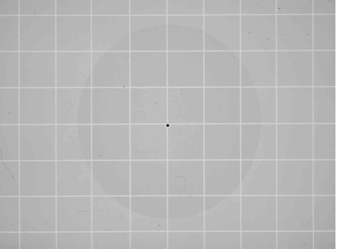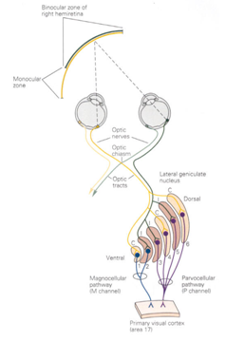
Receptív mező: adekvált stimulusnak megfelelő sejt
- Thalamus: optikai rostok fele az optic chiasmaban kereszteződik.
Látóthalamus: metathalamus struktúra, 6 rétegű. Határozottan felosztja a rostokat a rétegek közt.
I-II. kontralaterális (C) és ipszilaterális (I) magnocelluláris pálya
III-VI. C-I-C-I parvocelluláris pálya
A retina nazális felén minden rost kereszteződik, temporális feléről egyik sem. Köztük keskeny marginális zóna.
Jobb oldali látókéreg a bal oldali látótér felett lát és fordítva.
Retinotópia: agykéregben reprezentálódik a látótéri szomszédság.
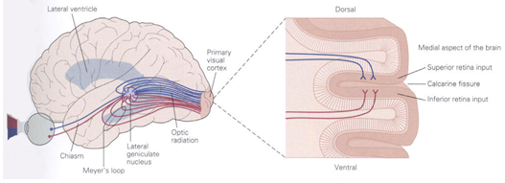
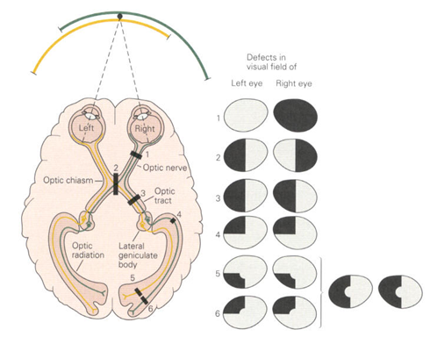 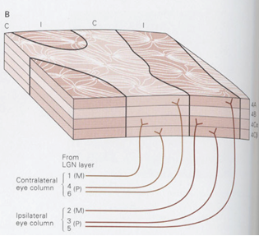 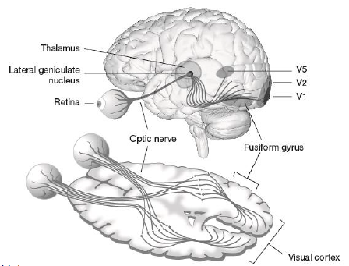
PRIMER LÁTÓKÉREG
- Az agykéreg mediális felén található.
Mély sulcus calcarinus: felső és alsó ajak (alsó és felső látótér fél). Brodman area 17. Szabad szemmel is látható a IV. rétegi csíkolat (erősen mielinizált axonok). Hierarchia, sok visszacsatolás.
- Agykéreg: laminált, oszlopos szerkezet.
- strukturális kolumnaritás: több szinten (µm-mm), lefutása merőleges az agyfelszínre
- funkcionális kolumnaritás: lamináról laminára, ill. oldalirányban is hasonló tulajdonságok. Orientáció szelektivitás: kontúr milyen szögben van a látótérben. Oldalra lépve a preferencia (szög) változik. Populációs aktivitás (gamma- oszcilláció szinkronizálja a térben eltérő központok akitivitását)
- Retinában, thalamusban és a cortexben a látótér szomszédos helyei szomszédos sejtekben vannak kódolva. A látópálya megtartja ezt a szomszédosságot. A thalamikus relé sejtek a cortexbe szabályosan vetülnek.
- 4. réteg: thalamikus afferenseket fogad, a tüskés csillagsejt a 3. rétegbe vetít, oldalirányú közvetítés+ 5.-be vetít, ez a 6.-ba vetít, ill. kéreg alatti struktúrákba. A 6. réteg afferenseket küld a 4. rétegbe, ill. a thalamusba visszavetít.
MAGASABB SZINTŰ FELDOLGOZÁS
- A 4. rétegi input felsőbb rétegekbe kerül. Két nagy felszálló pálya:
- ventrális: V4/intero-temporal cortex felé, forma, alak, szín (részletek), arc-szelektív sejtek
- dorsális: minden más további kéregi terület felé
V5/medial temporal cortex(MT): mozgásra szelektív sejtek, a sejtek egy elolszlása mellett az aktivitás Gauss görbét követ
MST/medial superior temporal cotex: stereo/binocculáris (<30m) látás, távolság érzékelése, kitakarás, lineáris perspektíva (tanult).
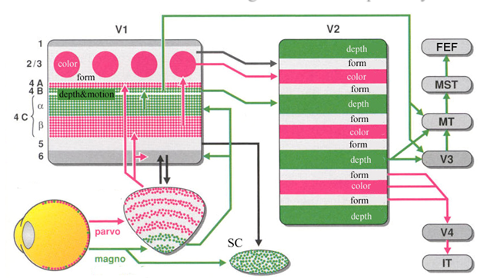
- Apertúra probléma: medial temporal cortexben. A mozgás sebessége más, de az orientációnak megfelelően látjuk a rács mozgását (vektoriális összeg). A mozgás koherenciájára érzékeny a MT.
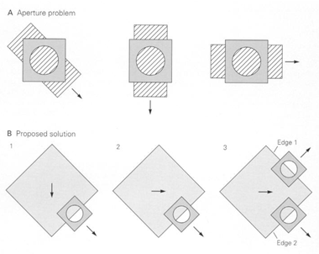
- Temporális és parietális kortikális útvonalak: mit és hol? 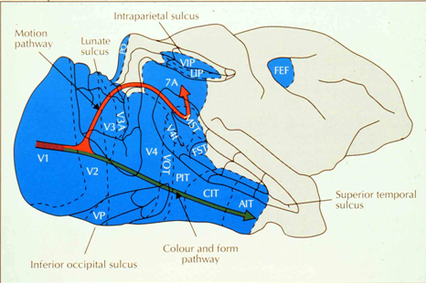
- MST anatómiai alapja: a fixációs pont mögötti tárgy velünk azonos irányba megy, a fixációs pont előtti ellentétesen. A fixációs ponttól, ami eltér: távoli/közeli retinapontoknak megfelelő pozíció.
A diszparitást near tuned sejtek kódolják, ill. far tuned sejtek.
A két retinafél a corpus callosumban szummázódik.
Illuzórikus kontúrra érzékeny sejt: V1-ben és V2-ben. a perceptuális kontúrt érzékeli.
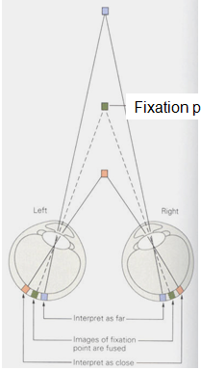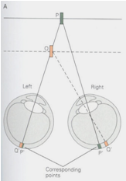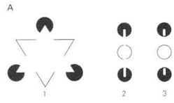
IT (inferior temporal area): alak-és színkülönbségeket detektál. Komplex alakokra szelektív. Nagy a receptív mezeje.
- Binding probléma: végtelen stimulus fajta hogyan kódolható?
1 váza/ 2arc: ugyanaz a sejtpopuláció különböző állapotban működik, a 2 egyszerre nem látható.
Kódolás: neuronális populációk időbeni különbségei. Minden stimulusra különböző frekvencia.
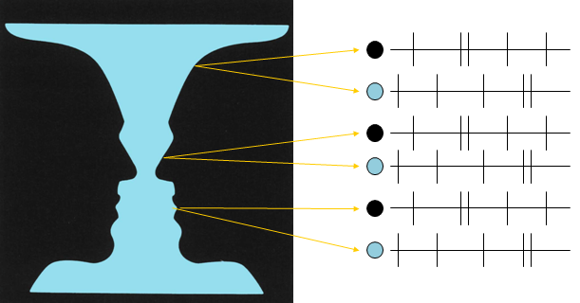
LÁTÓKÉREG
- A 6 rétegnél lehetnek sublaminák. Legvékonyabb kérgi réteg a látókéreg (2.5mm), a legvastagabb a motor cortex (4mm). A sejtsűrűség változó, globálisan nem különböző.
- Sublaminák kritériumai: cytoarchitekturális, myeloarchitekturális, chemoarchitekturális tulajdonságok. Specifikus kapcsolat más agyterületekhez, funkcionáis térkép, új receptív mező tulajdonság, speciális tulajdonság a vizuális információ feldolgozásában.
- Nomenklatúra: Brodman: 17, 18, 19 || új nevük: V1, V2, V3, stb. vagy MT, IT stb.
- Sejttípusok:
- serkentő (70%): dendritikus tüskékkel. Aszimmetrikus szinapszis (Gray I.), kerek vezikula, glutamát
piramissejt (2-6. layer), tüskés csillagsejt (4.), csillag-piramis (4.)
- gátló (20%): diverz morfológia, szimmetrikus szinapszis, pleomorf vezikula, GABA
Autoradiográfia: összeköttetés iránya és transzmittere meghatározható.
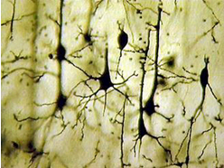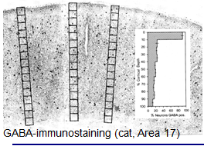
RECEPTÍV MEZŐ
- Antagonista center-surround struktúra. A thalamusban nincs változás e téren ( a cortexben van). A ganglionsejt és a thalamikus relé sejt invariáns a mozgás orientációjára és irányára. A thalamusból vetítő receptív mezők a kéregben szummázódnak.
- egyszerű receptív mező: szegregált ON-OFF régiók. Jósolható, hogy hogy viselkedik a sejt különböző stimulusra
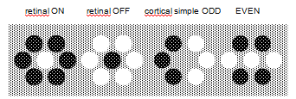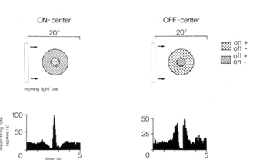
- komplex receptív mező: a mezők átfednek, nincs ON-OFF szegregáció, de van orientáció
- hiperkomplex/end sejtek: orientáció szelektív, bizonyos hosszúságú stimulusokat detektálnak. (hossz, szélesség, él, sarok)
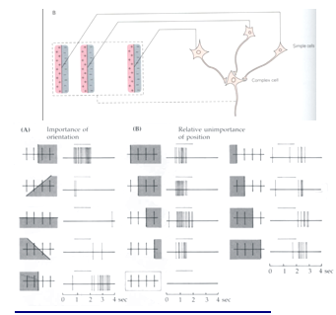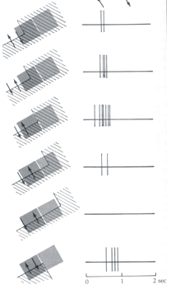
Modell a struktúrára: 1 vagy 2 dimenziós Gabor function
- Orientáció szelektivitás:
- feed forward hipotézis: a thalamikus afferensek rendeződésén alapul. Thalamikus OFF sejt átfed a kérgi OFF sejtek mezejével (23 párra jó, 51-re nem).
Kontraszt invariancia: kérgi sejt orientáció szelektivitását minden kontraszt körülmény között megtartja (nem következik a modellből)
- feed back hipotézis: az agykéreg huzalozása hozzá létre az orientációt. Gyenge thalamikus input, nem vagy gyengén orientált. Az orientáció szelektivitás az intrakortikális serkentés és gátlás eredménye.

SZORONGÁS, AGRESSZIÓ, DEPRESSZIÓ
- Kihívások kezelése:
külső esemény | érzelmi válasz | magatartási válasz
potenciális veszélyforrás | szorongás | kockázatok kerülése
kihívás | alarm | menekülés/küzdelem
vereség | depresszió | kezdeményezés kerülése
Ez a magatartási válasz inadekvált helyzetekben, gyakran vagy tartósan jelenik meg és szenvedést okoz.
- Kihívások kezelésével kapcsolatos pszichikai zavarok:
- szorongás: generalizált szorongás zavar, pánikzavar, agorafóbia, specifikus fóbiák, szociális fóbia, kényszerbetegség, poszt-traumás stressz zavar, alkalmazkodási zavarok
- agresszió: intermittáló explozív zavar, viselkedés zavar, ellenkező- kihívó viselkedés, antiszociális személyiség zavar, borderline személyiség zavar
egyéb zavarok: skizofrénia, alkoholizmus, drogfüggőség, figyelemhiányos hiperaktivitás zavar
neurológiai kórképek: baleseti agysérülés, Alzheimer, epilepszia
- depresszió:
minor: enyhe tünetek, tartós
major: öngyilkos hajlam, intermittáló explozív zavar előfordul
bipoláris zavar: eufórikus/mániás szakasz és major depresszió váltakozik 2-3 hetente
- Megoldási módozatok:
- pszichoterápia: Freud után
kognitív terápia: tudatosítják, hogy beteg és van megoldás
magatartás terápia: különböző helyzeteket vesznek
- farmakoterápia: idegrendszer változása pszichikai zavart okoz. Próbálják az agyi folyamatokat korrigálni (60-70%), egyénfüggő mellékhatások
- Agresszió modellek:
- a patkányt dobozba tették 3 napig, ezután a tulajdonának tekintette. Más patkányt is betettek, ezt el akarja üldözni dominancia sorrend alakul ki.
- pszichopatológiai modellek: szelekciós, provokációs, hormonháttér, fejlődési modellek
- abnormális agresszió modell: állatot anyjáról leválasztották, egyedül nevelték (vö. bűnözők hányatott gyerekkora) antiszociális lesz. Figyelmen kívül hagyták az állati agresszió szabályait!
- kezelés: receptor serkentők/gátlók (serotonin, dopamin, noradrenalin)
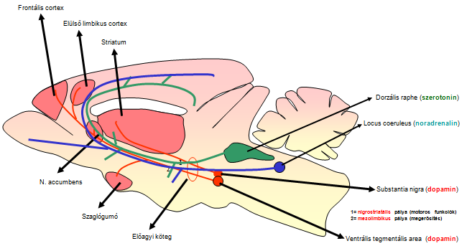
- Szorongás modellek:
- elevated plus maze: a patkány negatív klausztrofóbiás, preklinikai szorongásoldó vizsgálata
- szociális interakció
- Vogel teszt
- kondicionált félelem teszt
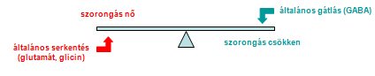
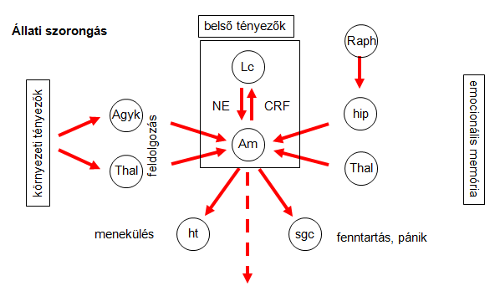
- Depresszió modellek:
- állaton szociális vereséggel idézik elő vagy árammal.
- anhedónia: örömre való képtelenség
- kezelés: globális modulátorok befolyásolják az agyterületek működését, fényterápia, alvásmegvonás (melatonin-serotonin kombinált kezelés), elektrosokk (ECT)
AGRESSZIÓ
- Gyerekkorban viselkedés zavar, ellenkező-kihívóviselkedési zavar. Felnőtt korban időszakos robbanékonyság zavar, borderline személyiség zavar, antiszociális személyiség zavar, pszichopátia
- W.R. Hess: elektródát tett állatok hypothalamusába, áramot vezetett bele, komplex viselkedéseket mutattak. Téves következmény: különböző „dobozok” vannak az agyban, minden viselkedésnek van központja az agyban.
- Sieger, Kruk: vékonyabb elektródákkal próbálkoztak, ide-oda szúrogatták, ill. mozgatható elektródát alkalmaztak projekciós terület és hypothalamus együttes ingerlése. Következmény: az agresszió a hypothalamus bizonyos területén váltható ki, kompakt, más terület- más viselkedés, nincs átfedés!
Az agressziót szabályozó áramkörök hasonlóak (felszabadul a gátlás alólagresszió)
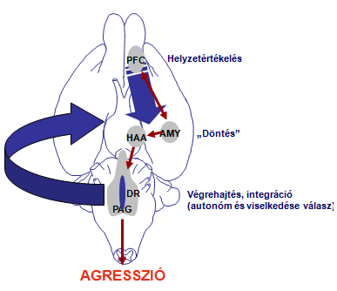
- 90-es évek új technológiája: aktivációs mintázatok.
A sejtmagba gyors korai gének produktumai vándorolnak tüzelés során, utólag festéssel azonosíthatók.
- Agyban: hardwer (idegsejt+ kapcsolatai) lehetőséget teremt, softwer (működési állapot). Példa: anyai agresszió és hím rivalizáló agresszió anatómiai szinten azonos, funkcionálisan nem!
- patológiás agresszió modellek: etológiai faktorok
pl. pszichopatákra jellemző hormonális háttér előidézése patkányoknál (szülés előtti/korai/kamaszkori stressz, hormonális zavarok, anabolikus szteroidok)
- két új technika kombinálása: idegrendszeri aktivációs mintázatok vizsgálata abnormális agresszió modellekben. A prefrontális cortex (jellem, döntés, morális vélemény) működése megváltozik. Az abnormális agresszió nem csak a meglévő funkciók fokozott működése!
hidegvérű agresszió: tervezi a cselekedeteit, konkrét cél érdekében, pl. bankrabló (antiszociális személyiség zavar, pszichopátia)
emocionális agresszió: nem tud uralkodni az érzésein, prefrontális cortex strukturális deficitje
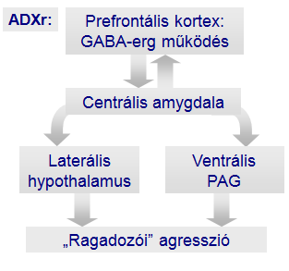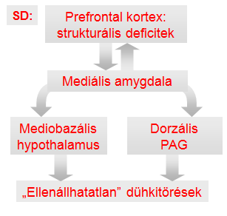
- Új utak (3. évezred):
- epigenetika: Rákos sejtek génállománya más (metilcsoport/acetilcsoport jelenik meg, nem olvasható így a gén). Sejttípuson belül környezet hatására felléphetnek.
Lamarck: szerzett tulajdonság öröklődik, az ivarsejtekbe kerülnek.
A környezet lenyomatot hagy a gének működésén.
Reszocializációval nem múlik el az agresszió. Rezidens betolakodó teszt: továbbra is abnormálisan agresszív.
Szelektív szerotonin felvétel gátló plasztikussá teszi az idegsejtet.
Szociális kezelés + neuronális plaszticitás fokozás pozitív végkimenetel.
- optogenetika: Algák, baktériumok membránjában fényre nyíló incsatorna van, ezt patkányba viszik. Fény hatására nagy precizitéssal (ms) tüzel. Célzottá lehet tenni egy bizonyos gén beépülését.
Prefrontális cortex és amygdala érzelmi és értelmi kontextusba helyezi a szituációt.
PFCHT: nincs érzelmi komponens.
Szélsőséges esetben a PFC olyan parancsot ad, ami elkerüli az amygdalát, pl. anya védelmezi a kölykeit.
Az abnormális agresszió gátja felszabadul: specifikus aspektust szabályozó pálya
- A jövő: kockázati tényezők: korai életkorban stressz, korábbi agresszió. A gyakori használat miatt a szinapszisban megerősödnek a kapcsolatok.

